**Biologie Jahrgangsstufe 13 im LehrplanPLUS**

**V Stoffwechselphysiologie der Zelle**

**3 Abbau von energiereichen Stoffen (Dissimilation)**

Thomas Nickl, August 2024, überarbeitet September 2025

|  |
| --- |
| Bitte lesen Sie meine allgemeinen Anmerkungen zur Jahrgangsstufe 13 zu den Aspekten:  Situation in der 13. Jahrgangsstufe Biologie, Kompetenzen, Berufsbilder und Medien. [[docx]](https://www.bio-nickl.de/wordpress/wp-content/uploads/2025/02/Q13-Allgemein.docx) [[pdf]](https://www.bio-nickl.de/wordpress/wp-content/uploads/2025/02/Q13-Allgemein.pdf) |

Unterschiede zum Vorgängerlehrplan

Darstellungsarten

Zeitplan

**V Stoffwechselphysiologie der Zelle**

3 Abbau von energiereichen Stoffen (Dissimilation)

3.1 Gärungen

3.1.1 Der energiereiche Zwischenspeicher NADH

3.1.2 Glykolyse

3.1.3 Milchsäure-Gärung

3.1.4 Alkoholische Gärung

3.2 Aerober Abbau

3.2.1 Oxidative Decarboxylierung

3.2.2 Tricarbonsäurezyklus (Zitronensäurezyklus)

3.2.3 Atmungskette

3.2.4 Mitochondrium

3.2.5 Elektronentransportkette

3.2.6 Chemiosmotische Bildung von ATP

3.2.7 Überblick über den aeroben Abbau

3.2.8 Verortung und Transport

*3.2.9 Energetisches Modell der Atmungskette (nur eA-Kurs)*

3.3 Vergleichende Betrachtungen

3.3.1 Vergleich: Feinbau von Chloroplast und Mitochondrium

3.3.2 Vergleich: Photosynthese und aerober Abbau

3.3.3 Zusammenhang von auf- und abbauendem Stoffwechsel

3.3.4 Vergleich der Stoff- und Energiebilanzen bei der Dissimilation

*3.3.5 Flexible Anpassung von Stoffwechselwegen (nur eA-Kurs)*

*3.4 β-Oxidation von Fettsäuren (nur eA-Kurs)*

*3.4.1 Abbau von Fettsäuren*

*3.4.2 Energiebilanz*

**Unterschiede zum Vorgänger-Lehrplan im Lernbereich 3.3: Dissimilation**

* ***neue (verbindliche) Schreibweise****: jetzt NADH (statt wie früher NADH/H+, NADH,H+ oder NADH + H+). Das einzelne Proton wird zwar dort geschrieben, wo stöchiometri­sche Verhältnisse dargestellt werden (z. B. in einer Reaktionsgleichung, Teilchenebene), aber nicht in der reinen Stoff­bezeich­nung (Stoffebene).*
* *neu: Feinbau von Chloroplast und Mitochondrium im Vergleich*
* *β-Oxidation im eA-Kurs (wie im ganz alten Leistungskurs)*

**Darstellungarten in der Biochemie:**

Struktur- und Halbstrukturformeln *zeigen alle Atome in einem Molekül sowie deren Bindungen untereinander. Sie werden im Biologieunterricht ggf. in der Erarbeitungsphase bzw. zu Übun­gen eingesetzt, stellen aber keine Lerninhalte dar.*

Summenformeln *geben an, wie viele Atome von jeder Sorte in einem Molekül vereint sind. Die Summenformeln der Stoffe, welche die einzelnen Stoffwechsel-Abschnitte miteinander verbin­den (wie Glukose oder Brenztraubensäure), können Lerninhalte darstellen.*

Summengleichungen *stellen nur die Edukte und Endprodukte dar, nicht aber die Zwischen­pro­dukte. Summengleichungen der verschiedenen Stoffwechsel-Abschnitte stellen Lerninhalte dar.*

Blackbox-Darstellungen *stellen wie Summengleichungen nur die Edukte und Endprodukte dar, nicht aber die Zwischenprodukte. Der LehrplanPLUS erwähnt sie nicht, aber sie eignen sich hervorragend, um die Verbindungen zwischen den Stoffwechsel-Abschnitten darzustellen und haben gegenüber Summengleichungen den Vorteil, dass man bei ihnen zunächst die stöchio­metri­schen Mengenverhältnisse zunächst außer Acht lassenkann.*

**Zeitplan**

Der LehrplanPLUS sieht für den Lernbereich 3.3 „Abbau von energiereichen Stoffen (Dissimi­lation)“ im grundlegenden Anforderungsniveau (gA) ca. 5 und im erweiterten Anforderungs­niveau (eA) ca. 9 Unterrichtsstunden vor (alle Formulierungen für den gA-Kurs gelten auch für den eA-Kurs). Die folgende Tabelle zeigt einen Vorschlag für einen Zeitplan nach den Vorgaben des LehrplanPLUS:

|  |  |  |  |
| --- | --- | --- | --- |
| **Nummer** | **Abschnitte** | **Stunden**  **gA** | **Stunden**  **eA** |
| 3.1 | Gärungen | 1,5 | 2 |
| 3.2 | Aerober Abbau * | 2 | 2,5 |
| 3.3 | Vergleichende Betrachtungen * | 1,5 | 2 |
| 3.4 | β-Oxidation von Fettsäuren | – | 1 |
|  | *Zeit für Kompetenz-Training (z. B. Experimente bei den Gärungen; Aufgabentraining)* | – | 1,5 |
|  | **Summe** | **5** | **9** |

*\*) Einige Teile in diesem Abschnitt betreffen nur den eA-Kurs.*

Um den Kursteilnehmern möglichst viel Gelegenheit für eigene Schlussfolgerungen zu geben, sollte der zeitliche Rahmen für den Lernbereich 3.3 angesichts der immensen Fülle an Lern­inhalten allerdings nach meinem Dafürhalten um zwei Stunden aufgestockt werden. Für den Lernbereich 4.3 in der Ökologie ist im Gegensatz dazu so viel Unterrichtszeit vorgesehen, dass dort ggf. um zwei (bzw. im eA-Kurs auch mehr) Stunden gekürzt werden kann. Daraus ergibt sich **der erweiterte Zeitplan**:

|  |  |  |  |
| --- | --- | --- | --- |
| **Nummer** | **Abschnitte** | **Stunden**  **gA** | **Stunden**  **eA** |
| 3.1 | Gärungen | 2 | 2 |
| 3.2 | Aerober Abbau * | 3 | 4 |
| 3.3 | Vergleichende Betrachtungen * | 2 | 2,5 |
| 3.4 | β-Oxidation von Fettsäuren | – | 1 |
|  | *Zeit für Kompetenz-Training (z. B. Experimente bei den Gärungen; Aufgabentraining)* | – | 1,5 |
|  | **Summe** | **7** | **11** |

*\*) Einige Teile in diesem Abschnitt betreffen nur den eA-Kurs.*

**V Stoffwechselphysiologie der Zelle**

**3 Abbau von energiereichen Stoffen (Dissimilation)**

*In diesem Lernbereich geht es vor allem um das Verständnis der Abbauvorgänge, insbesondere um die Herstellung von ATP und NADH durch Oxidations-Vorgänge, die Regeneration von NAD+, aber auch um Energiebilanzen.*

*Weder im gA- noch im eA-Kurs ist verlangt, dass irgendwelche Strukturformeln auswendig ge­lernt werden (der Hinweis dafür steht leider nur bei der Glykolyse, gilt aber auch für die ande­ren Abbauvorgänge). Strukturformeln können aber sehr wohl als Material für die Diskus­sion der chemischen Reaktionen Verwendung finden (wie viel Raum dies im Unterricht ein­nimmt, hängt stark von den chemischen Vorkenntnissen im Kurs ab). Für die Besprechung der nicht explizit ver­lang­ten Zwischenschritte innerhalb der Stoffwechsel-Abschnitte bleibt keine Zeit.*

*Im Oberstufenlehrplan werden, teilweise abweichend von dem der Mittelstufe, die Formulie­rungen „Stoffumwandlung, Energieumwandlung, Energieentwertung“ verwendet. Diese Be­griffe sind im Kursunterricht zu verwenden.*

*Der eA-Kurs hat im Lernbereich 3.3 vier Stunden mehr als der gA-Kurs, aber nicht für vier Stun­den mehr Unterrichts­inhalte. Daraus ist zu schließen, dass im eA-Kurs Zeit für Kompetenz­training vorgesehen ist, z. B. für Schülerpraktika. Hier und dort können auch die Lerninhalte etwas vertieft werden (vgl. meine Vorschläge im Skript).*

*Die Anforderungen bei diesem Lernbereich entsprechen weitgehend denen im G8-Lehrplan, so dass Sie große Teile Ihrer Unterrichtsvorbereitungen aus dem G8 verwenden können.*

Der Einstieg kann über provozierende Karikaturen erfolgen, die anhand des Vorwissens der Kurs­teilnehmer kurz diskutiert werden:

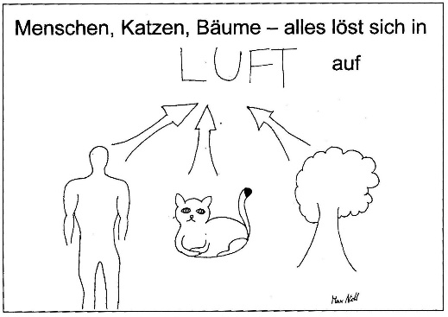

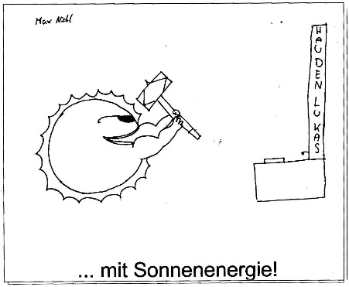

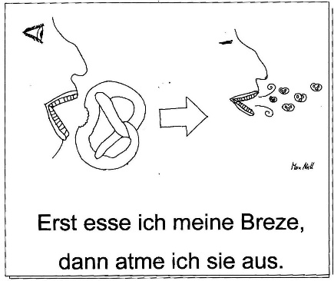

Eine Kuh ist eigentlich nur Gras in anderer Form.

**Graphiken** *Haut den Lukas!* [[jpg]](https://www.bio-nickl.de/wordpress/wp-content/uploads/2025/01/Diss_LP_03_Karik.jpg); *Alles löst sich in Luft auf* [[jpg]](https://www.bio-nickl.de/wordpress/wp-content/uploads/2025/01/Diss_LP_01_Karik.jpg); *Breze* [[jpg]](https://www.bio-nickl.de/wordpress/wp-content/uploads/2025/01/Diss_LP_02_Karik.jpg)

* „Haut den Lukas – mit Sonnenenergie.“ Vollständig korrekt, denn am Anfang der Ener­gie-Umwandlungen, die letztlich zur Muskelbewegung führen, steht bei uns Men­schen ausschließlich die Lichtenergie. (An Nahrungsketten mit anderen primären Energie­quellen sind wir nicht beteiligt).
* „Menschen, Katzen, Bäume – alles löst sich in Luft auf.“ Im Wesentlichen korrekt (bezüglich der Hauptabbauprodukte Kohlenstoffdioxid und Wasser), aber beim voll­stän­di­gen Abbau entstehen zusätzlich auch nicht-gas­förmige Produkte, näm­lich Mine­ralsalze.
* „Eine Kuh ist eigentlich nur Gras in anderer Form.“ Im Wesentlichen korrekt, vernach­lässigt aber andere Nahrungsquellen; beinhaltet, dass z. B. Kohlenhydrate oder Proteine aus der Nahrung bei der Verdauung in ihre Grundbausteine zerlegt werden, aus denen dann Kohlenhydrate und Proteine der Kuh aufgebaut werden (heterotrophe Assimila­tion).
* „Erst esse ich meine Breze, dann atme ich sie aus.“ Im Wesentlichen korrekt, denn eine Breze besteht in erster Näherung aus Stärke, die in Glucose zerlegt wird, welche in der Zellatmung in Kohlenstoffdioxid und Wasser umgewandelt wird; beide Stoffe werden ausgeatmet. Vernachlässigt werden die zur Bräunung verwendete Natronlauge und das aufgestreute Kochsalz.

Lebewesen benötigen für ihre Lebensvorgänge Energie, die sie in erster Linie dadurch bereit­stellen, dass sie energiereiche Stoffe oxidieren, wodurch die Energie bereit gestellt wird, die nötig ist, um den universalen Kurzzeit-Ener­gie­speicher ATP aus ADP und Phosphat zu bilden. Die wichtigsten Langzeit-Energie­speicher dafür sind Stärke (bei Pflanzen) bzw. Glykogen (bei Tieren), die zu Glukose abgebaut werden, sowie Fette.

ggf. Begriff „Dissimilation“ als Synonym für Abbaureaktionen und Gegenpart zum Begriff Assimi­la­tion

*similis*, lateinisch: ähnlich; *dissimilis*, lateinisch: unähnlich

**ISB-Handreichung (LIS):** Abbauwege von Glukose (2 Seiten)

[[Link]](https://www.lehrplanplus.bayern.de/sixcms/media.php/71/B13_Abbauwege%20von%20Glucose%20%28Tricarbonsa%CC%88urecyclus%29_neu.pdf)

Übersicht über aerobe und anaerobe Abbauwege von Glukose für die Lehrkraft. Auf Seite 2 sind diese als Reaktionsschemata dargestellt. **WICHTIG:** Hier ist eindeutig dargestellt, dass innerhalb der Stoff­wechselabschnitte keinerlei Details verlangt sind.

**3.1 Gärungen**

(gA: ca. 1,5, besser: 2 Stunden;

eA: 2 Stunden, besser: zusätzlich 1 Stunde Praktikum)

|  |  |
| --- | --- |
| **Inhalte zu den Kompetenzen** | **Kompetenzerwartungen: Die Sch. …** |
| Milchsäuregärung und alkoholische Gärung als Redoxreaktionen (Stoffum­wandlung, Energieum­wand­lung, Energieentwertung):  Glykolyse (Umset­zung von Glucose zu Brenztrauben­säure unter Bildung von ATP und NADH (ohne Strukturformeln)), Regeneration von NAD+; Bedeutung im Alltag | erklären die Bildung von ATP unter Sauerstoff­man­gel­bedingungen mithilfe verschiedener anaerober Abbauwege von Glucose. |

Als Gärung bezeichnet man einen unvollständigen Abbau energiereicher Stoffe, d. h. dass nicht jedes Kohlenstoffatom bis zur Oxidationsstufe +IV oxidiert wird. Die meisten Gärungen laufen ohne Sauerstoff ab (anaerob), es gibt aber auch aerobe Gärungen (wie die Essigsäuregärung, bei der Ethanol mit Hilfe von Luftsauerstoff oxidiert wird). Immer wieder wird Gärung als Synonym für anaeroben Abbau verwendet (auch in Lehrbüchern); dies ist aber nicht korrekt.

**Arbeitsblatt 19** *Glykolyse* [[docx]](https://www.bio-nickl.de/wordpress/wp-content/uploads/2025/01/Diss_LP_18_AB_Glykolyse.docx) [[pdf]](https://www.bio-nickl.de/wordpress/wp-content/uploads/2025/01/Diss_LP_18_AB_Glykolyse.pdf)

**3.1.1 Der energiereiche Zwischenspeicher NADH**

*Die Kursteilnehmer kennen bereits den Kurzzeit-Energiespeicher NADPH aus der Photo­syn­these (Teilabschnitt 1.5.3). Bevor die Abbauvorgänge besprochen werden, sollte das bislang noch unbekannte NADH, quasi der „kleine Bruder“ des NADPH, vorgestellt werden. Das kann (und muss) sehr schnell gehen.*

*Der LehrplanPLUS verwendet den Begriff „energiereiche Zwischenspeicher“, nennt aber nicht die Begriffe Coenzym, Cosubstrat, Cofaktor, prosthetische Gruppe. Letztere haben deshalb im Kurs­unterricht auch nichts zu suchen.*

Das studyflix-**Erklärvideo** „Coenzyme“ ist aus diesem Grund nicht relevant für den Kursunterricht, weil darin zwar anschaulich, aber überflüssig lauter Begriffe erklärt werden, die der LehrplanPLUS nicht nennt.

Im Chloroplasten gibt es den Kurzzeit-Energiespeicher NADPH, der bei der Oxidation zu NADP+ eine Energiemenge abgibt, die etwa drei Mal so hoch ist wie bei der Spaltung von ATP.

Im Zytoplasma gibt es den Kurzzeit-Energiespeicher NADH, der sich chemisch und energetisch praktisch genau so verhält wie NADPH. NADH enthält eine Phosphatgruppe weniger als NADPH.

Energie-Aufnahme

Energie-Abgabe

NAD+ + H+ + 2 e– NADH

energiearme Form energiereiche Form

**Graphik** *NAD+-NADH-Gleichgewicht* einfach [[jpg]](https://www.bio-nickl.de/wordpress/wp-content/uploads/2025/05/Diss_LP_04_NADH.jpg)

*vgl. Aufgabe 1 auf dem Arbeitsblatt 19 „Glykolyse“* [[docx]](https://www.bio-nickl.de/wordpress/wp-content/uploads/2025/01/Diss_LP_18_AB_Glykolyse.docx) [[pdf]](https://www.bio-nickl.de/wordpress/wp-content/uploads/2025/01/Diss_LP_18_AB_Glykolyse.pdf)

*Im eA-Kurs können ggf. die Strukturformeln dieser beiden Energiespeicher kurz miteinander ver­glichen werden:*

NADP+ im Chloroplasten:

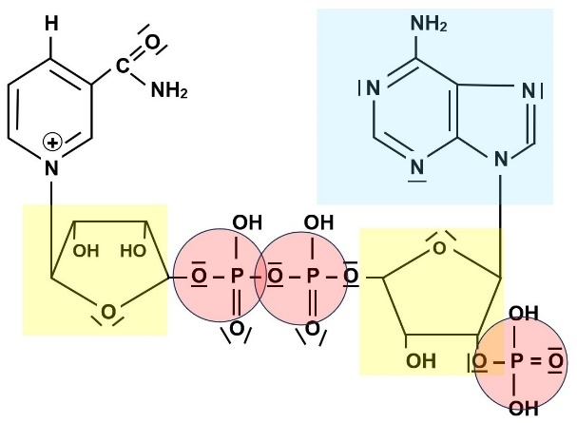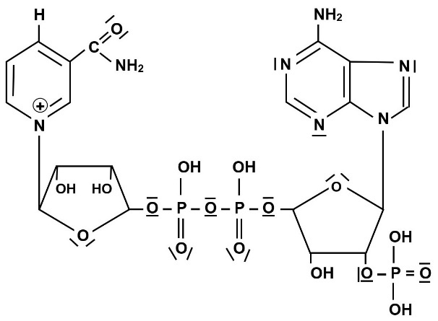

**Graphik** *Formel NADP+* schwarzweiß [[jpg]](https://www.bio-nickl.de/wordpress/wp-content/uploads/2025/01/PS_LP_05g_NADP-Formel.jpg); farbig unterlegt [[jpg]](https://www.bio-nickl.de/wordpress/wp-content/uploads/2025/01/PS_LP_05h_NADP_-Kaesten.jpg)

NAD+ im Zytoplasma:

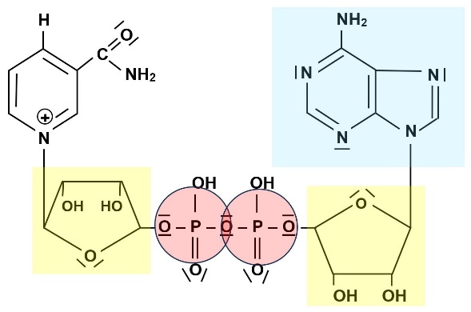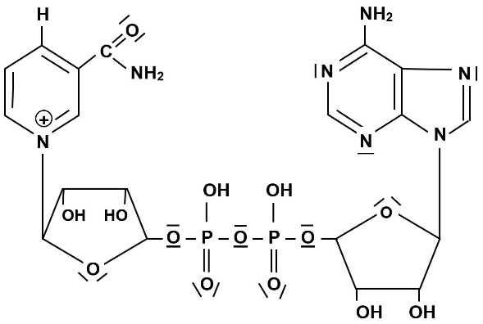

**Graphik** *Formel NAD+* schwarz-weiß [[jpg]](https://www.bio-nickl.de/wordpress/wp-content/uploads/2025/01/Diss_LP_18b_NAD_sw.jpg); farbig hinterlegt [[jpg]](https://www.bio-nickl.de/wordpress/wp-content/uploads/2025/01/Diss_LP_18c_NAD_farbig.jpg); Basisgraphik [[docx](https://www.bio-nickl.de/wordpress/wp-content/uploads/2025/01/Diss_LP_18d_NAD_Basis.docx)]

**3.1.2 Die Glykolyse**

*glykys*, griechich: süß; *lyein*, griechisch: auflösen

*Für die Dissimilation ist trotz des umfangreichen Stoffgebiets vom LehrplanPLUS sehr wenig Unterrichtszeit vorgesehen. Daraus darf geschlossen werden, dass von der Glykolyse aus­schließ­lich die im LehrplanPLUS genannten Aspekte zu behandeln sind, aber keine weiteren Details. Es bleibt also bei der Blackbox-Darstellung bzw. der Summengleichung. Details wie die beiden Aktivie­rungs­schritte unter ATP-Verbrauch, die Betrachtung des exothermen Oxida­tionsschritts usw. bleiben damit außer Betracht. Lassen Sie sich also nicht durch zu detaillierte Darstellungen in den Lehrbüchern verführen (vgl. Bioskop, Seite 196, sowie Biosphäre Q13, Seite 146, Abb. 1, oder Biosphäre Abitur, Cornelsen 2024, Seite 35, Abbildung 4)!*

Der erste Schritt beim Abbau von Glukose (Glc; C6H12O6) ist die Glykolyse (*glykis*, altgrie­chisch: süß; *lysis*, altgriechisch: Auflösung). Dabei entstehen unter Verbrauch von NAD+ die Produkte Brenztraubensäure (BTS; C3H4O3) sowie NADH und Wasserstoff-Ionen (H+). Außer­dem entsteht ATP aus ADP und Phosphat und zwar in genau der gleichen Menge wie NADH.

Die Brenztraubensäure enthält immer noch sehr viel Energie und stellt – zumindest vorläufig – ein Abfallprodukt der Glykolyse dar. NADH ist ein Redox-Energiespeicher, dessen Energie der Zelle nur im Rahmen der Reduktion eines anderen Stoffes Nutzen bringen kann, in den meisten Situationen also nicht nutzbar ist, während ATP einen universell einsetzbaren Energiespeicher darstellt.

Aus diesen Angaben können die Kursteilnehmer die Summengleichung der Glykolyse formu­lie­ren:

C6H12O6 + 2 NAD+ + 2 ADP + 2 → 2 C3H4O3 + 2 NADH + 2 H+ + 2 ATP

Glukose Brenztrauben-

säure (BTS)

Energie nicht nutzbar => Abfall

Energie universell nutzbar

Energie in der Regel nicht nutzbar

**Graphik** *Summengleichung der Glykolyse* mit Kommentar in Sprechblasen [[jpg]](https://www.bio-nickl.de/wordpress/wp-content/uploads/2025/05/Diss_LP_05_Glycolyse.jpg)

*vgl. Aufgaben 2.1 und 2.2 auf dem Arbeitsblatt 19 „Glykolyse“* [[docx]](https://www.bio-nickl.de/wordpress/wp-content/uploads/2025/01/Diss_LP_18_AB_Glykolyse.docx) [[pdf]](https://www.bio-nickl.de/wordpress/wp-content/uploads/2025/01/Diss_LP_18_AB_Glykolyse.pdf)

*Hinweis: Streng genommen liegen organischen Säuren in der Zelle teilweise in der deproto­nier­ten Form vor. Deshalb steht in der Literatur meist statt Brenztraubensäure deren Anion* ***Pyru­vat*** *(C3H3O3–). Es ist sinnvoll, dies im Unter­richt zu erwähnen, damit die Kursteilnehmer abweichende Bezeichnungen einordnen können. Für die Kursteilnehmer ist es aber einfacher, ausschließlich mit den ungeladenen For­men zu arbeiten (was nicht falsch ist, weil ein Teil der organischen Säuren in der protonierten Form vorliegt); zudem nennt der LehrplanPLUS nur die ungeladene, nicht aber die geladene Form. Die Kursteilnehmer sollten zwar wissen, dass Brenztraubensäure (protonierte Form) und Pyruvat (deprotonierte Form) keine Synonyme sind, aber sie dürfen frei wählen, welchen Begriff sie benutzen wollen. Ggf. kann das Gleichgewicht BTS/Pyruvat visualisiert werden:*

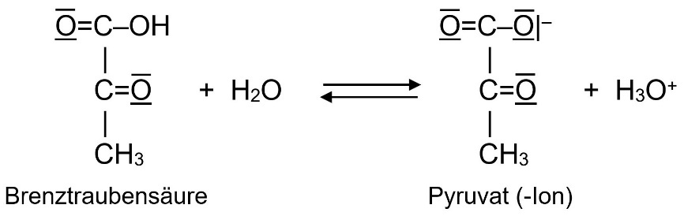

**Graphik** *Gleichgewicht BTS/Pyruvat* [[jpg]](https://www.bio-nickl.de/wordpress/wp-content/uploads/2025/01/Diss_LP_06_BTS_Pyruvat.jpg)

Anschließend entwickeln die Kursteilnehmer anhand der Reaktionsgleichung eine Blackbox-Darstellung der Glykolyse. Typisch für eine Blackbox-Darstellung ist, dass nur die Edukte und Endprodukte der Stoffumwandlung angeschrieben werden, aber keine Zwischenprodukte. Die Blackbox ist einfacher zu erstellen, wenn zunächst die Koeffizienten weggelassen und erst dann hinzugefügt werden, wenn alle Stoffe angeschrieben sind. Energiereiche Stoffe sind in Rot her­vorgehoben.

*Der LehrplanPLUS verlangt die Blackbox-Darstellung zwar nicht, aber sie ist im weiteren Verlauf die beste Methode, um die Zusammenhänge zwischen den verschiedenen Stoffwechsel-Abschnitte darzustellen.*

**Glykolyse**

2 ADP

+ 2

2 NAD+

C6H12O6 2 C3H4O3

2 NADH 2 ATP

+ 2 H+

**Graphik** *Blackbox-Darstellung der Glykolyse* [[jpg]](https://www.bio-nickl.de/wordpress/wp-content/uploads/2025/01/Diss_LP_18a_Blackbox_Glykolyse.jpg)

*vgl. Aufgabe 2.3 auf dem Arbeitsblatt 19 „Glykolyse“* [[docx]](https://www.bio-nickl.de/wordpress/wp-content/uploads/2025/01/Diss_LP_18_AB_Glykolyse.docx) [[pdf]](https://www.bio-nickl.de/wordpress/wp-content/uploads/2025/01/Diss_LP_18_AB_Glykolyse.pdf)

Ein Teil der chemischen Energie, die ursprünglich in Glukose steckt, wird in Wärme-Energie (thermische Energie) umgewandelt. Diese kann nicht vollständig in andere Energie-Arten umgewandelt werden und ist deshalb für die Lebensvorgänge nicht nutzbar: Energieentwertung. (V. a. gleichwarme Tiere = Thermoregulatoren nutzen allerdings diese Abwärme zur Aufrecht­erhaltung ihrer Körpertemperatur.)

Aus der Betrachtung dieses Reaktions-Schemas ergeben sich zwei Probleme:

**Problem 1**: Regeneration von NAD+ (notwendig für Abbau weiterer Glukose-Moleküle)

**Problem 2**: Sehr viel Energie kann nicht genutzt werden, weil sowohl NADH als auch BTS noch einen sehr hohen Energieinhalt besitzen.

*Die sehr knapp angesetzte Unterrichtszeit für die Dissimilation und die Formulierung im Lehr­planPLUS sind klare Hinweise darauf, dass Zwischenschritte innerhalb der Glykolyse sicher nicht erwartet werden. Wer noch Unterrichts-Unterlagen mit dem C-Körper-Schema zu den Details der Glykolyse hat, tut gut daran, sie im Ordner zu belassen und auf keinen Fall im Unterricht einzusetzen (so weh das auch tun mag). Ich kann das nicht oft genug betonen!*

Eine schöne Aufgabe mit Diagrammen zur Konzentrationsänderung von Sauerstoff bei Zugabe von Pyruvat (BTS) und später ADP und Phosphat zu einer Mitochondrien-Suspension finden Sie in Biosphäre, Seite 147, Material A (allerdings wird hier vernachlässigt, dass mit der Zeit auch NAD+ zum Minimumfaktor wird, was die Kursteilnehmer selbst herausfinden können).

**(Erklärvideo Glykolyse** (7:01)

<https://studyflix.de/biologie/glykolyse-2139>

Einsatz: ungeeignet für den Einsatz in der Schule, weil der LehrplanPLUS keine Teilreaktionen der Glyko­lyse verlangt.

Inhalt: gut gemachte Einführung, C-Körper-Schema wird verwendet (Pyruvat wird fälschlich auf der ersten Silbe betont); 1:15 Ablauf: beginnend bei Stärke (anschaulich visualisiert); die einzelnen Reaktionsschritte der Glykolyse werden in Strukturformeln anschaulich dargestellt (für den Kursunterricht überflüssig, weil die Details innerhalb der Glykolyse keinen Lerninhalt darstellen)

**3.1.3 Milchsäure-Gärung**

*Der Begriff Gärung muss im Unterricht nicht definiert werden. Wikipedia nennt als neuere Definition für Gärung: „mikrobieller Abbau organischer Stoffe zum Zweck der Energie­gewinnung ohne Einbeziehung externer Elektronenakzeptoren wie Sauerstoff (O2) oder Nitrat (NO3–)“. Demnach wäre die Essigsäure-Gärung, bei der Bakterien Ethanol mit Luftsauerstoff zu Essigsäure oxidieren, keine Gärung. Zudem wäre nach dieser Definition die Milchsäure­gärung im menschlichen Muskel ebenfalls keine Gärung, da nicht mikrobiell. Das alles erscheint mir nicht sehr sinnvoll. Der Begriff „Energiegewinnung“ ist nicht korrekt. Für mich ist der wesentliche Aspekt einer Gärung, dass der Abbau nicht vollständig (also bis zu Oxida­tionsstufe IV der Kohlenstoff-Atome) erfolgt. Gärung ist für mich also ein unvollständiger Abbau organischer Stoffe zum Zweck der Bereitstellung von Energie-Äquivalenten (ATP).*

*Als Milchsäure-Gärung bezeichne ich den gesamten Abbau von Glukose über Brenztrauben­säure bis zur Milchsäure. Die Um­wand­lung von Brenztraubensäure in Milchsäure bezeichne ich als Milchsäure-Synthese (das steht zwar im Widerspruch zu manchen anderen Autoren, ist aber für die Begriffssystematik und damit für das Verständnis sinnvoll).*

**Arbeitsblatt 20** *Gärungen* [[docx]](https://www.bio-nickl.de/wordpress/wp-content/uploads/2025/01/Diss_LP_19_AB_Gaerung.docx) [[pdf]](https://www.bio-nickl.de/wordpress/wp-content/uploads/2025/01/Diss_LP_19_AB_Gaerung.pdf)

**Lösung für Problem 1:**

NADH muss irgendeinen Stoff reduzieren, sodass wieder NAD+ ent­steht. Als „Opfer-Substanz“ bietet sich BTS an, weil es ein nicht verwertbarer Abfallstoff ist (wenn sonst keine raffinierten Stoffwechselwege zur Verfügung stehen) und weil BTS in der stöchiometrisch passenden Menge entsteht: NADH : BTS = 1 : 1

Mechanismus: Übertragung von einem Proton und zwei Elektronen von NADH sowie einem freien Proton auf Brenztraubensäure, wodurch das (Abfall-)Produkt Milchsäure entsteht, die aus der Zelle ausgeschieden wird. *Auch Nicht-NTG-Schüler kön­nen die Summenformeln in der folgenden Blackbox-Darstellung selbst erar­beiten.*

Problem 2 – die Verschwendung energiereicher Stoffe – wird damit nicht gelöst, denn Milch­säure stellt einen Abfallstoff dar, in dem sowohl die Energie der Brenztrauben­säure als auch die von NADH abgegebene Energie steckt.

Die Oxidation von NADH stellt eine Energie-Entwertung dar, weil die energiearme Form entsteht und die freigesetzte Energie von der Zelle nicht genutzt wird.

C3H4O3 + NADH + H+ → C3H6O3 + NAD+

Brenztraubensäure Milchsäure

*vgl. Aufgabe 2.2 auf dem Arbeitsblatt 20 „Gärungen“* [[docx]](https://www.bio-nickl.de/wordpress/wp-content/uploads/2025/01/Diss_LP_19_AB_Gaerung.docx) [[pdf]](https://www.bio-nickl.de/wordpress/wp-content/uploads/2025/01/Diss_LP_19_AB_Gaerung.pdf)

Ggf. leiten die Schüler die Summenformel von Milchsäure aus der Strukturformel ab:

O=C–OH O=C–OH

| |

C=O + NADH + H+ H–C–OH + NAD+

| |

CH3 CH3

Brenztraubensäure Milchsäure

**Graphik** *Reduktion von Brenztraubensäure* [[jpg]](https://www.bio-nickl.de/wordpress/wp-content/uploads/2025/01/Diss_LP_19b_BTS_Milchsaeure.jpg)

NADH + H+

C3H4O3 C3H6O3

BTS Milchsäure

NAD+

**Milchsäure-Synthese**

**Graphik** *Blackbox-Darstellung der Milchsäure-Synthese aus BTS* [[jpg]](https://www.bio-nickl.de/wordpress/wp-content/uploads/2025/02/Diss_LP_19a_Milchsaeure-Synth.jpg)

*vgl. Aufgabe 2.1 auf dem Arbeitsblatt 20 „Gärungen“* [[docx]](https://www.bio-nickl.de/wordpress/wp-content/uploads/2025/01/Diss_LP_19_AB_Gaerung.docx) [[pdf]](https://www.bio-nickl.de/wordpress/wp-content/uploads/2025/01/Diss_LP_19_AB_Gaerung.pdf)

Die Kombination der Blackbox-Darstellungen der beiden Stoffwechsel-Abschnitte Glycolyse und Milchsäure-Synthese zur Milchsäure-Gärung ist ein wenig anspruchsvoller, sollte aber von den Kursteilnehmern bewerk­stelligt werden können:

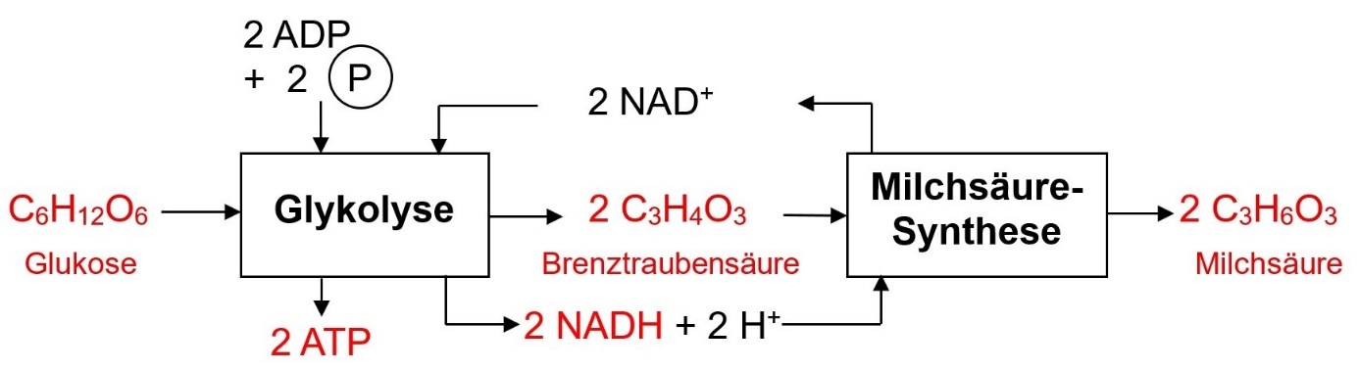

**Graphik** *Doppel-Blackbox-Darstellung der Milchsäure-Gärung* [[jpg]](https://www.bio-nickl.de/wordpress/wp-content/uploads/2025/01/Diss_LP_19c_Milchsaeuregaerung.jpg)

*vgl. Aufgabe 3.1 auf dem Arbeitsblatt 20 „Gärungen“* [[docx]](https://www.bio-nickl.de/wordpress/wp-content/uploads/2025/01/Diss_LP_19_AB_Gaerung.docx) [[pdf]](https://www.bio-nickl.de/wordpress/wp-content/uploads/2025/01/Diss_LP_19_AB_Gaerung.pdf)

Die Milchsäure-Gärung ist die Kombination von Glykolyse und Milchsäure-Synthese. Die Kurs­teilnehmer erstellen daraus die Summengleichung; das NAD+/NADH-System steckt in einem inneren Kreis­lauf und fällt deshalb heraus:

C6H12O6 + 2 ADP + 2 → 2 C3H6O3 + 2 ATP

Glukose Milchsäure

*vgl. Aufgabe 3.2 auf dem Arbeitsblatt 20 „Gärungen“* [[docx]](https://www.bio-nickl.de/wordpress/wp-content/uploads/2025/01/Diss_LP_19_AB_Gaerung.docx) [[pdf]](https://www.bio-nickl.de/wordpress/wp-content/uploads/2025/01/Diss_LP_19_AB_Gaerung.pdf)

Ggf. Hinweis auf das Anion der Milchsäure: Laktat (C3H5O3–).

**Erklärvideo Milchsäure-Gärung** (4:22)

<https://studyflix.de/chemie/milchsaeuregaerung-2600>

Einsatz: gut geeignet für die Erarbeitungsphase im Unterricht, weil sofort geklärt werden kann, welche Begriffe für den Unterricht relevant sind und welche nicht

Inhalt: „Pyruvat, auch Brenztraubensäure genannt“(0:35) ist nicht korrekt, denn Pyruvat ist das Anion der Brenz­trau­bensäure; Reaktionsgleichung in Summenformeln; Ablaufschema in Worten; Vorstellung von NADH als Coenzym (im LehrplanPLUS als „energiereicher Zwischenspeicher“ bezeichnet); 1:18 Gärung allgemein: als Abbau ohne externe Elektronenakzeptoren wie Sauerstoff (vgl. Anmerkung oben); 1:48 Ablauf: Unterscheidung in homo- und heterofermentativ (für den Unterricht überflüssig); die Umwandlung von Pyruvat in Lactat wird als Milchsäuregärung bezeichnet (kann man machen, bei bio-nickl heißt sie: Milchsäure-Synthese; vgl. Anmerkung oben); bei 3:20 wird nicht erwähnt, dass NADH außer zwei Proto­nen auch zwei Elektronen abgegeben hat; statt „H-Atome“ sollte besser „Wasserstoff-Atome“ gesagt werden; anschauliche Darstellung der Regeneration von NAD+ sowie der Bildung von ATP

**Praktische Bedeutung der Milchsäure-Gärung**: Jogurt (auch: Joghurt), Sauerkraut, Sauer­milch oder Kefir entstehen durch Milch­säure-Bakterien (z. B. *Lactobacillus*; vgl. Aufschriften auf Jogurt-Packungen).

Grünfuttermittel wie Gras, Mais, Klee, Luzerne oder Getreide werden in großen Silos durch Milchsäurebakterien vergoren. Das Produkt heißt Silage und ist leichter verdaulich als das Frischfutter (v. a. Zellulose kann besser genutzt werden).

Auf freiem Feld sieht man im Herbst bisweilen riesige weiße Ballen in Zylinderform. Die Folie sorgt dabei für anaerobe Verhältnisse, so dass das Pflanzenmaterial im Inneren vergoren wird (u. a. auch durch Milchsäure-Gärung). Wenn aus Übermut Löcher in die Folie gestochen werden, gelangt Luft ins Innere und das Pflanzenmaterial verfault oder verschimmelt, so dass es als Viehfutter nicht mehr tauglich ist.

Milchsäure wirkt in diesen Produkten als Konservierungsstoff.

*Hinweis: Milchsäuregärung läuft bei Sauerstoffmangel auch im Skelettmuskel bei Krokodilen, Elefanten und Menschen ab.* *Dieser Aspekt wird vom LehrplanPLUS bei den Inhalten eigentlich nur im eA-Kurs vorge­sehen (vgl. Abschnitt 3.4). Aber bei den Kompetenzerwartungen stehts auch beim gA-Kurs drin, wenn auch nicht vertieft. Unter welchen Bedingungen der Muskel auf Milchsäure-Gärung umschaltet, kann im gA-Kurs an dieser Stelle oder am Ende des Teilab­schnitts 3.3.4 angesprochen werden.*

*vgl. Aufgabe 6 auf dem Arbeitsblatt 20 „Gärungen“* [[docx]](https://www.bio-nickl.de/wordpress/wp-content/uploads/2025/01/Diss_LP_19_AB_Gaerung.docx) [[pdf]](https://www.bio-nickl.de/wordpress/wp-content/uploads/2025/01/Diss_LP_19_AB_Gaerung.pdf)

**Experimente** zur Milchsäure-Gärung sind leider nur im eA-Kurs möglich, im gA-Kurs ist dafür zu wenig Zeit.

Herstellung von Jogurt mit Milchsäure-Bakterien

H-Milch (z. B. 1 L) wird in einem sauberen lebensmitteltauglichen Gefäß mit einem gehäuften Esslöffel Natur-Jogurt (also ohne Zucker, Früchte usw.) versetzt, der lebende Keime enthält; gut mischen; in verschließbare kleinere, saubere, lebensmitteltaugliche Gefäße umfüllen und mindestens 12 Stunden bei knapp 40 °C bebrüten. (Es ist nicht nötig, die Milch vorher anzu­wärmen.) Danach kühlen.

*Hinweise: Wenn das Produkt anschließend verzehrt werden soll, muss das alles außerhalb von naturwissenschaftlichen Fachräumen ablaufen z. B. im Klassenzimmer oder in der Mensa. Sau­er­stoff schadet den Milchsäure-Bakterien nicht, sie können ihn nur nicht nutzen. Bebrütung bei Raumtemperatur kann 2-3 Tage dauern (RGT-Regel!) und erhöht dann die Gefahr, dass andere Keime wie z. B. Pilze wachsen.*

Am Anfang wird dem Ansatz eine kleine Probe entnommen und mit Bromthymolblau versetzt. Beobachtung: grüne Färbung. Erklärung: neutraler pH-Wert.

Nach vollzogener Gärung wird die Probe wiederholt. Beobachtung: gelbe Färbung. Erklärung: saurer pH-Wert (er liegt ungefähr bei pH 5) aufgrund der entstandenen Milchsäure

**ALP** Blatt 12_V09: Jogurt-Herstellung

**ALP** Blatt 12_V12: Nachweis der Milchsäure in Jogurt

Herstellung von Sauerkraut

Ein Langzeitversuch, bei dem gemäß der Vorschrift im Praktikumsordner keine Bakterien zuge­geben werden. Wer sicher gehen will, gibt etwas Natur-Jogurt zum Ansatz.

**ALP** Blatt 12_V10: Sauerkraut-Herstellung

**3.1.4 Alkoholische Gärung**

*Analog zur Milchsäure-Gärung bezeichne ich als alkoholische Gärung den gesamten Abbau von Glukose über BTS bis zum Ethanol. Die Umwandlung von Brenztraubensäure in Ethanol und Kohlen­stoffdioxid bezeichne ich als Alkohol-Synthese.*

Auch die alkoholische Gärung dient der Zelle ausschließlich zur Regeneration von NAD+. Auch sie verwendet Brenztraubensäure als Edukt, allerdings entstehen mit Kohlenstoffdioxid und Ethanol andere Produkte. Bei Bier oder Champagner (bzw. Prosecco) verbleiben beide Produkt­stoffe im Getränk.

Die Kursteilnehmer kennen aus dem Chemieunterricht die Formeln dieser Produkte und können deshalb sowohl die Summengleichung der Alkohol-Synthese als auch die zugehörige Black­box-Darstellung selbständig erarbeiten. *(Auf die Vorgänge innerhalb der Blackbox – also die Decarboxylierung und die anschließende Reduktion von Ethanal – wird nicht eingegangen, auch nicht auf die Frage, ob die Reduktion vor oder nach der Abspaltung von Kohlenstoffdioxid erfolgt.)*

NADH + H+

C3H4O3 C2H6O + CO2

BTS Ethanol

NAD+

**Alkohol- Synthese**

**Graphik** *Blackbox-Darstellung der Alkohol-Synthese aus BTS* [[jpg]](https://www.bio-nickl.de/wordpress/wp-content/uploads/2025/01/Diss_LP_19d_Alk.Synthese.jpg)

*vgl. Aufgabe 4.1 auf dem Arbeitsblatt 20 „Gärungen“* [[docx]](https://www.bio-nickl.de/wordpress/wp-content/uploads/2025/01/Diss_LP_19_AB_Gaerung.docx) [[pdf]](https://www.bio-nickl.de/wordpress/wp-content/uploads/2025/01/Diss_LP_19_AB_Gaerung.pdf)

Ggf. erstellen die Kursteilnehmer auch die Summengleichung der Alkohol-Synthese:

C3H4O3 + NADH + H+ → 2 C2H6O + 2 CO2 + NAD+

Brenztraubensäure Ethanol

*vgl. Aufgabe 4.2 auf dem Arbeitsblatt 20 „Gärungen“* [[docx]](https://www.bio-nickl.de/wordpress/wp-content/uploads/2025/01/Diss_LP_19_AB_Gaerung.docx) [[pdf]](https://www.bio-nickl.de/wordpress/wp-content/uploads/2025/01/Diss_LP_19_AB_Gaerung.pdf)

Daraus entwickeln die Kursteilnehmer die Summengleichung der alkoholischen Gärung:

C6H12O6 + 2 ADP + 2 → 2 C2H6O + 2 CO2 + 2 ATP

Glukose Ethanol

*vgl. Aufgabe 5.2 auf dem Arbeitsblatt 20 „Gärungen“* [[docx]](https://www.bio-nickl.de/wordpress/wp-content/uploads/2025/01/Diss_LP_19_AB_Gaerung.docx) [[pdf]](https://www.bio-nickl.de/wordpress/wp-content/uploads/2025/01/Diss_LP_19_AB_Gaerung.pdf)

Am besten entwickeln die Kursteilnehmer auch eine Doppelblackbox-Darstellung der alkoholi­schen Gärung, bestehend aus Glykolyse und Alkohol-Synthese:

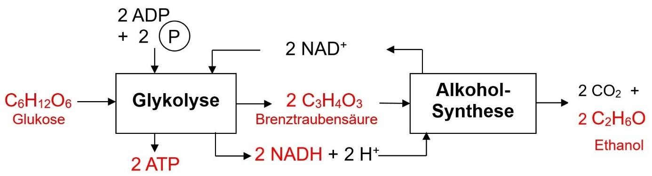

**Graphik** *Doppel-Blackbox-Darstellung der alkoholischen Gärung* [[jpg]](https://www.bio-nickl.de/wordpress/wp-content/uploads/2025/01/Diss_LP_19d_Alk.Synthese.jpg)

*vgl. Aufgabe 5.1 auf dem Arbeitsblatt 20 „Gärungen“* [[docx]](https://www.bio-nickl.de/wordpress/wp-content/uploads/2025/01/Diss_LP_19_AB_Gaerung.docx) [[pdf]](https://www.bio-nickl.de/wordpress/wp-content/uploads/2025/01/Diss_LP_19_AB_Gaerung.pdf)

Im eA-Kurs kann man ggf. (fakultativ) darauf eingehen, dass die Alkoholsynthese in zwei Schritten erfolgt:

* Decarboxylierung = Abspaltung von Kohlenstoffdioxid, wobei Ethanal (Acetaldehyd) entsteht, das für den Menschen erheblich giftiger ist als Ethanol.
* Reduktion von Ethanal durch das Reduktionsmittel NADH

**Erklärvideo Alkoholische Gärung“** (5:39)

<https://studyflix.de/chemie/alkoholische-garung-2315>

Einsatz: etwas eingeschränkt, weil einige Sequenzen das Gleiche zeigen wie das Video zur Milchsäure­gärung; allenfalls die Sequenzen auswählen, die für den Unterricht sinnvoll sind; Kursteilnehmer können das Video alleine anschauen, ohne auf Hilfen durch die Lehrkraft angewiesen zu sein.

Inhalt: ähnlich aufgebaut wie das Video zur Milchsäuregärung; nur wird hier der Begriff Pyruvat durch Brenztraubensäure ersetzt (nicht ganz konsequent, eventuell etwas verwirrend); ATP und NADH werden vorgestellt; die Summengleichung der Glykolyse wird sehr anschaulich dargestellt; dann werden die Decarboxylierung der Brenztraubensäure und die Reduktion des Acetaldehyds zu Ethanol einzeln in Strukturformeln dargestellt; es folgt etwas unvermittelt ein Vergleich der Energiebilanz mit der Zellatmung (bei der 38 ATP pro Glukose angesetzt werden, also die „klassische“ Bruttoausbeute, im Gegensatz zu den folgenden Videos, was Kursteilnehmer irritieren kann); 4:08 Temperaturabhängigkeit der Aktivität der Hefeenzyme; Nutzung: der sehr geringe Anteil an Alkohol, der durch die Hefe beim Backen entsteht, wird überbetont (beim Backen ist Sauerstoff gegenwärtig, so dass fast der gesamte Abbau aerob erfolgt mit den Produkten Kohlenstoffdioxid und Wasser)

**Praktische Bedeutung der alkoholischen Gärung**: Herstellung alkoholischer Getränke wie Bier, Wein, Prosecco usw. mit Hilfe von Hefe (Gattung *Saccharomyces*).

*vgl. Aufgabe 6 auf dem Arbeitsblatt 20 „Gärungen“* [[docx]](https://www.bio-nickl.de/wordpress/wp-content/uploads/2025/01/Diss_LP_19_AB_Gaerung.docx) [[pdf]](https://www.bio-nickl.de/wordpress/wp-content/uploads/2025/01/Diss_LP_19_AB_Gaerung.pdf)

*Hinweis: Im gA-Kurs kann an dieser Stelle angesprochen werden, dass Hefe je nach den äußeren Bedingungen zwischen Zellatmung und alkoholischer Gärung umschalten kann bzw. am Ende von Teilabschnitt 3.3.4 (vgl. Anmerkung zur Milchsäure-Gärung).*

Voll durchgegorener Wein erreicht maximal 15-18 Volumen-Prozent Alkohol, weil bei dieser Konzentration die Hefezellen abgetötet werden.

**Experimente** zur alkoholischen Gärung sind leider nur im eA-Kurs möglich, im gA-Kurs ist dafür zu wenig Zeit. Aber auch im eA-Kurs muss genau überlegt werden, wie viel Zeit für Gärungs-Versuche zur Verfügung stehen soll. Der Praktikums-Ordner bietet zur alkoholischen Gärung folgende Versuche an:

**ALP** Blatt 12_V07: Kohlenstoffdioxid-Nachweis bei der Gärung mit „Kalkwasser“ (wenig aufwendig)

**ALP** Blatt 12_V08: Energieumsatz bei Gärung (mit Computer-Messsystem, aufwendig)

Die Hefe-Versuche Blatt 12_V02 bis 12_V04 garantieren nicht, dass der Abbau anaerob über die alkoholische Gärung erfolgt, und eignen sich deshalb nicht an dieser Stelle.

*Zu diesem Thema kann eine Winzerei oder eine Brauerei besucht werden. Der Zugewinn für die Kursteilnehmer hält sich dabei allerdings in sehr engen Grenzen, nicht zuletzt, weil dabei zu viele traditionelle Fachbegriffe auftauchen, die aus dem Schulwissen heraus nicht unbedingt verständlich sind, weil nur sehr wenig zu sehen ist (allenfalls die Bläschen in einem sehr jungen Wein oder der Schaum im Bottich mit obergärigem Bier) oder wenn Vorträge im Lärm der Flaschenabfüllanlage stattfinden.*

Den historischen Versuch zur Aufklärung der alkoholischen Gärung hat Louis Pasteur in der Mitte des 19. Jahrhunderts durchgeführt. *Biosphäre zeigt dessen Ergebnisse auf Seite 107 in Abbildung 4 anhand eines Diagramms, bei dem die Zeit auf der y-Achse angetragen ist, was absolut nicht üblich ist, so dass das Diagramm nicht auf Anhieb zu interpretieren ist.*

**3.2 Aerober Abbau (Zellatmung)**

(gA-Kurs: ca. 2, besser 3 Stunden;

eA-Kurs: ca. 2,5, besser 4 Stunden)

|  |  |
| --- | --- |
| **Inhalte zu den Kompetenzen** | **Kompetenzerwartungen: Die Sch. …** |
| aerober Abbau durch Redoxreaktionen (Stoffum­wand­lung, Energie­um­wand­lung, Energieentwertung) im Überblick:  Glykolyse im Zytoplasma, Stofftransport zwischen Kompartimenten, Abbau von Brenztraubensäure im Mitochondrium zu Kohlenstoff­dioxid mit Bildung von NADH und FADH2 als energiereiche Zwi­schen­spei­cher (oxidative Decarboxylierung, Tricarbon­säure­zyklus), Regeneration von NAD+ und FAD durch Übertragung von Elektro­nen und Protonen auf Sauerstoff-Moleküle in der Atmungskette, energeti­sches Modell der Atmungskette, Bildung eines Protonen­gradienten zur chemiosmotischen Bildung von ATP | beschreiben im Überblick den aeroben Abbauweg von Glucose zu Kohlen­stoff­dioxid, die Bildung von Energieäquiva­len­ten und die Regeneration von NAD+ und FAD zur Aufrechterhaltung der Abbaureaktionen. |

*Bei den Inhalten werden erfreulicherweise die Stoffwechsel-Abschnitte des aeroben Abbaus konkret benannt, so dass die Lerninhalte ziemlich eindeutig festgelegt sind (klarer, aber auch umfangreicher als im G8-Lehrplan).*

*Der LehrplanPLUS betont sowohl bei den Inhalten als auch bei den Kompetenz­erwar­tungen, dass der aerobe Abbau nur im Überblick zu betrachten ist, nicht im Detail. Dies ist erneut ein deutli­cher Hinweis darauf, dass Zwischenschritte innerhalb der genannten Stoffwechsel-Ab­schnit­te nicht verlangt sind. Damit stellen selbstverständlich auch die Stoffnamen und Struktur­formeln der Zwischenprodukte keine Lerninhalte dar. Sie können aber in Übungsaufgaben zum reinen Kompetenztraining auftauchen.*

*Dass beim aeroben Abbau extrem mehr ATP erzeugt wird als bei den Gärungen, wird im Teilab­schnitt 3.3.2 detailliert behandelt, sollte an dieser Stelle aber bereits kurz angesprochen wer­den.*

*In den Kompetenzerwartungen wird der Begriff „Energieäquivalent“ genannt. Damit ist ATP gemeint. In der Handreichung „Abbauwege von Glukose im Überblick“* [[Link]](https://www.lehrplanplus.bayern.de/sixcms/media.php/71/B13_Abbauwege%20von%20Glucose%20%28Tricarbonsa%CC%88urecyclus%29_neu.pdf) *im Lehrer-Informa­tions-Sys­tem (LIS) des LehrplanPLUS steht zusätzlich:„Reduktionsäquivalent“ als Synonym von NADH (aber auch NADPH und FADH2)*

*Ich habe die Abfolge der Aspekte gegenüber dem LehrplanPLUS ein wenig umgestellt: Die Gly­ko­lyse und der Stofftransport werden im Abschnitt 3.2 nicht am Anfang, sondern erst weiter hinten in den Teilabschnitten 3.2.7 und 3.2.8 berücksichtigt (denn eine wiederholende Synopse erscheint mir effektiver); das energetische Modell der Atmungs­kette (eA-Kurs) rutscht ans Ende des Ab­schnitts 3.2 (dann funktioniert die Nummerierung der Teilabschnitte besser).*

**Arbeitsblatt 21** *Aerober Abbau 1: Abbau von BTS zu CO2*

in vereinfachter Form (ohne Coenzym A) [[docx]](https://www.bio-nickl.de/wordpress/wp-content/uploads/2025/01/0-Diss_LP_20.2_AB_aerob_1.docx) [[pdf]](https://www.bio-nickl.de/wordpress/wp-content/uploads/2025/01/0-Diss_LP_20.2_AB_aerob_1.pdf); in vertief­ter Form (mit Coenzym A) [[docx]](https://www.bio-nickl.de/wordpress/wp-content/uploads/2025/01/0-Diss_LP_20.1_AB_aerob_1.docx) [[pdf]](https://www.bio-nickl.de/wordpress/wp-content/uploads/2025/01/0-Diss_LP_20.1_AB_aerob_1.pdf)

*Hinweis: Das Arbeitsblatt 21 „Aerober Abbau 1: Abbau von BTS zu CO2“ gibt es in zwei Ver­sio­nen. In der vertieften Form wird Coenzym A berücksichtigt, in der vereinfachten Form nicht. Die vertiefte Form sollte im eA-Kurs eingesetzt werden, kann aber auch in einem inter­essierten gA-Kurs Verwendung finden. Die vereinfachte Form genügt den Anforderungen im gA-Kurs.*

*Coenzym A hat im aeroben Abbau die Aufgabe, die bei einem Reaktions­schritt freiwerdende Energie in Form einer energiereichen kovalenten Bindung an das Zwischenprodukt kurz zwi­schen­­zuspeichern. Beim nächsten Reaktionsschritt wird Coenzym A wieder abgespalten, sodass die dabei freigesetzte Energie in diesen Reaktionsschritt einfließen kann. Das ist ein energeti­scher Trick, der aber nicht im Zen­trum der schulischen Betrachtungen steht und deshalb im gA-Kurs weggelassen wer­den kann. Die Thiolgruppe HS- sowie der Thioester sind den Kurstei­lneh­mern nicht bekannt und muss bei der vertieften Version eingeführt werden. Die Vernach­lässigung von Coenzym A ist keine falsche Darstellung, sondern lediglich ein stärker verein­fach­tes Modell.*

**3.2.1 Oxidative Decarboxylierung**

*vgl. Aufgabe 1 auf dem Arbeitsblatt 21 „Abbau von BTS zu CO2“*

vereinfacht: [[docx]](https://www.bio-nickl.de/wordpress/wp-content/uploads/2025/01/0-Diss_LP_20.2_AB_aerob_1.docx) [[pdf]](https://www.bio-nickl.de/wordpress/wp-content/uploads/2025/01/0-Diss_LP_20.2_AB_aerob_1.pdf); vertief­t [[docx]](https://www.bio-nickl.de/wordpress/wp-content/uploads/2025/01/0-Diss_LP_20.1_AB_aerob_1.docx) [[pdf]](https://www.bio-nickl.de/wordpress/wp-content/uploads/2025/01/0-Diss_LP_20.1_AB_aerob_1.pdf)

Am Ende der Glykolyse stehen zwei Probleme (Wiederholung aus Teilabschnitt 3.1.2):

**Problem 1**: Regeneration von NAD+ (notwendig für Abbau weiterer Glucosemoleküle)

**Problem 2**: Sehr viel Energie kann nicht genutzt werden, weil sowohl NADH als auch BTS noch einen sehr hohen Energieinhalt besitzen.

Der aerobe Abbau von Glucose beginnt – wie die Gärungen – mit der Glycolyse. Die dabei gebildete Brenztraubensäure wird im darauf folgenden Stoffwechsel-Abschnitt oxidiert, wobei Kohlen­stoffdioxid abspalten wird (Wortbestandteil: Decarboxylierung, da durch die Abspal­tung von Kohlenstoffdioxid die Carboxygruppe verschwindet). Übrig bleibt ein Molekül mit nur noch zwei Kohlenstoffatomen (C2-Körper), die Essigsäure (Essigsäure heißt in der IUPAC-Nomenklatur: Ethansäure). Vertieftes Niveau: Bei ihrer Entstehung bindet sich an die Essig­säure Coenzym A, so dass ein Produkt entsteht, dass einen großen Anteil der chemischen Ener­gie im Molekül bewahrt; es heißt aktivierte Essigsäure (= Acetyl-CoA; der kovalent gebun­de­ne Rest der Essigsäure heißt Acetyl-Rest).

Weil es im aeroben Abbau noch zwei weitere Male zu einer oxidativen Decarboxylierung kommt, kann es sinnvoll sein, den Schritt zwischen Glykolyse und Tricarbonsäurezyklus konkret als „oxidative Decarboxylierung von Brenztraubensäure“ zu bezeichnen.

vereinfachte Version mit Essigsäure statt Acetyl-CoA:

O=C–OH O=C=O +

|

C=O + H2O + NAD+ HO–C=O + NADH + H+

| |

CH3 CH3

Brenztraubensäure Essigsäure

In der vorgegebenen Formelgleichung können die Kursteilnehmer die Oxidationszahlen der Kohlenstoffatome bestimmen, bei denen sich etwas verändert:

**+ III**

**+ II**

**+ IV**

**+ III**

O=C–OH O=C=O +

|

C=O + H2O + NAD+ HO–C=O + NADH + H+

| |

CH3 CH3

C1 wird von +III auf +IV um eine Stufe oxidiert.

C2 wird von +II auf +III um eine Stufe oxidiert.

Brenztraubensäure gibt demnach zwei Elektronen ab, die von NAD+ aufgenommen werden.

=> Wortbestandteil „oxidativ“

**Graphiken** *Oxidative Decarboxylierung von BTS in Strukturformeln* ohne CoA,

ohne Oxidationszahlen [[jpg]](https://www.bio-nickl.de/wordpress/wp-content/uploads/2025/01/Diss_LP_20a_OxDec_-ohne.jpg) mit Oxidationszahlen [[jpg]](https://www.bio-nickl.de/wordpress/wp-content/uploads/2025/01/Diss_LP_20b_OxDec_OZ.jpg)

vertiefte Form mit Coenzym A:

Anion der Essigsäure: Acetat

**+ IV**

**+ III**

**+ III**

**+ II**

O=C–OH O=C=O +

|

C=O + HS-CoA + NAD+ CoA-S–C=O + NADH + H+

| |

CH3 CH3

**Graphiken** *Oxidative Decarboxylierung von BTS in Strukturformeln* mit CoA,

ohne Oxidationszahlen [[jpg]](https://www.bio-nickl.de/wordpress/wp-content/uploads/2025/01/Diss_LP_20c_OxDec_CoA_ohne.jpg); mit Oxidationszahlen [[jpg]](https://www.bio-nickl.de/wordpress/wp-content/uploads/2025/01/Diss_LP_20d_OxDec_CoA_OZ.jpg)

Weil die Kursteilnehmer keine Strukturformeln lernen sollen (auch nicht im eA-Kurs), gibt es zwei Möglichkeiten für die Form der Darstellung, die den Lerninhalt darstellt. Ich empfehle, dass die Kursteilnehmer beide Darstellungsformen beherrschen sollten.

**a) mit Summenformeln:**

in vereinfachter Form:

C3H4O3 + H2O + NAD+ → CO2 + C2H4O2 + NADH + H+

Brenztraubensäure Essigsäure

in vertiefter Form:

C3H4O3 + HS-CoA + NAD+ → CO2 + C2H3OS–CoA + NADH + H+

Brenztraubensäure aktivierte Essigsäure

(Acetyl-CoA)

**b) als C-Körper-Schema:**

Beim C-Körper-Schema wird in einem Quadrat die Anzahl der Kohlenstoffatome im Molekül angegeben. Bei Redox-Schritten kann ggf. der Index „ox.“ bzw. „red.“ angefügt werden. (Meist wird Kohlenstoffdioxid nicht als „C1“ geschrieben, sondern als Summenformel.)

In vereinfachter Form:

**C2**

**C3**

+ H2O + NAD+ → CO2 + + NADH + H+

Brenztraubensäure Essigsäure

**Graphik** *oxidative Decarboxylierung als C-Körper-Schema,* vereinfacht [[jpg]](https://www.bio-nickl.de/wordpress/wp-content/uploads/2025/01/Diss_LP_20e_OxDec_-C-Koerper.jpg)

In vertiefter Form:

**C2**

**C3**

+ HS-CoA + NAD+ → CO2 + -S-CoA + NADH + H+

Brenz- aktivierte

traubensäure Essigsäure

**Graphik** *oxidative Decarboxylierung als C-Körper-Schema,* mit Coenzym A [[jpg]](https://www.bio-nickl.de/wordpress/wp-content/uploads/2025/01/Diss_LP_20i_OxDec_-C-Koerper.jpg)

Anschauliche, wenn auch sehr detaillierte Darstellungen zum aeroben Abbau von Glukose finden Sie in **Markl**: Biologie Oberstufe. Klett 2010, Seite 108 f. Von jedem Stoff sind nur die Kohlenstoff-Atome als dunkle Kreise dargestellt, so dass sie leicht abgezählt werden können.

Fazit:

Die oxidative Decarboxylierung alleine löst weder Problem 1, noch Problem 2:

* Zu Problem 1: Pro Glukose sind jetzt insgesamt 4 NADH entstanden (2 aus der Glyko­lyse und weitere 2 bei der Oxidation der beiden BTS-Moleküle); das Problem wurde damit also verschärft
* Zu Problem 2: Auch die (aktivierte) Essigsäure enthält noch viel Energie.

Die oxidative Decarboxylierung der Brenztraubensäure (bzw. des Pyruvat) wird katalysiert durch das Enzym Pyruvat-Dehydrogenase (PDH). *Das kann man ggf. erwähnen, aber für einen Lerninhalt halte ich es nicht.*

**(Erklärvideo Oxidative Decarboxylierung** (6:30)

<https://studyflix.de/biologie/oxidative-decarboxylierung-2153>

Einsatz: für den Schulunterricht nicht geeignet, weil zu viele universitäre Details gezeigt werden

Inhalt: korrekterweise wird ganz am Anfang erklärt, dass es beim aeroben Abbau insgesamt drei Stellen mit oxidativer Decarboxylierung gibt (das mag für Kursteilnehmer im scheinbaren Widerspruch stehen zur vereinfachten Bezeichnung des Schritts zwischen Glykolyse und Tricarbonsäure-Zyklus als „oxidative Decarboxylierung“); NADH wird als Carriermolekül bezeichnet (das ist unüblich und kann mit einem Transportmolekül in einer Biomembran verwechselt werden; der LehrplanPLUS bezeichnet NADH als „energiereichen Zwischenspeicher“); die Graphik mit Glykolyse, Citratzyklus und Atmungskette kommt zu früh und trägt nicht zum Verständnis bei; 0:57 gute Herleitung des Begriffs „oxidative Decarboxylierung“ (aber die Oxidation ist nicht sehr augenfällig dargestellt); 1:16 Details zur oxidativen Decarboxylierung des Pyruvats (für den Kursunterricht wenig anschaulich); detaillierte Betrachtung der Pyruvatdehydro­genase und der Einzelschritte der Reaktion mit anspruchsvollen Strukturformeln (für die Schule über­flüssig und eher verwirrend)

**3.2.2 Trikarbonsäure-Zyklus**

**(Zitronensäure-, Zitrat-, Krebs-Zyklus)**

*Ein echtes Dilemma: Einerseits soll (laut LehrplanPLUS) lediglich ein Überblick über die Ab­bau­schritte gegeben werden (d. h. es genügt eigentlich eine Blackbox-Darstellung des Trikar­bon­säure-Zyklus), aber andererseits sollten die Wortbestandteile „Trikarbonsäure“ und „Zyk­lus“ begrün­det und veranschaulicht werden. Deshalb schlage ich vor, dass in der Erarbeitungs­phase eine Darstellung verwendet wird, welche diese beiden Aspekte veranschaulicht, dass aber als Lerninhalt keine Kreislaufdarstellung verlangt werden muss, sondern eine Blackbox bzw. eine Summen­gleichung.*

*Die Darstellung in Biosphäre Abitur, Cornelsen 2024, Seite 36, Abbildung 5, bzw. Biosphäre Q13, Seite 149, Abb. 3, halte ich auch in der Erarbeitungsphase für erheblich zu detailliert.*

*vgl. Aufgaben 2 und 3 auf dem Arbeitsblatt 21 „Abbau von BTS zu CO2“*

vereinfacht: [[docx]](https://www.bio-nickl.de/wordpress/wp-content/uploads/2025/01/0-Diss_LP_20.2_AB_aerob_1.docx) [[pdf]](https://www.bio-nickl.de/wordpress/wp-content/uploads/2025/01/0-Diss_LP_20.2_AB_aerob_1.pdf); vertief­t [[docx]](https://www.bio-nickl.de/wordpress/wp-content/uploads/2025/01/0-Diss_LP_20.1_AB_aerob_1.docx) [[pdf]](https://www.bio-nickl.de/wordpress/wp-content/uploads/2025/01/0-Diss_LP_20.1_AB_aerob_1.pdf)

**Noch ein Redox-Kurzzeit-Energiespeicher**

Im Tricarbonsäurezyklus taucht ein weiterer Redox-Energiespeicher auf: FADH2 (Flavin-Ade­nin-Dinukleotid)

Energie-Aufnahme

Energie-Abgabe

FAD + 2 e– + 2 H+ FADH2

energiearme Form energiereiche Form

**Graphik** *FAD-FADH2-Gleichgewicht* [[jpg]](https://www.bio-nickl.de/wordpress/wp-content/uploads/2025/05/Diss_LP_20_FAD.jpg)

Die in FADH2 gespeicherte Energiemenge ist kleiner als bei NADH. *(Details dazu kommen erst später bei der Atmungskette.)*

*Den Kursteilnehmern werden ein Kreislaufschema und die Strukturformel von Zitronensäure vorgelegt. Angeleitet durch klein­schrittige Aufgaben analysieren und verbalisieren sie einzelne Aspekte daraus. Dies dient v. a. der Kom­pe­tenz-Schulung und erklärt die Wortbestandteile „Tri­karbonsäure“ und „Zyklus“, stellt aber im Detail keine Lerninhalte dar. Dabei könnten folgen­de Aspekte erarbeitet werden:*

* Ein C4-Körper (Oxalacetat) dient als Akzeptor für die (aktivierte) Essigsäure (C2-Kör­per), wobei der C6-Körper Zitronensäure entsteht, die drei Carboxygruppen besitzt (Tri­car­bon­säure). *Der Begriff Tricarbonsäure kann aus der Strukturformel abgeleitet wer­den.*
* An insgesamt vier Stellen im Trikarbonsäure-Zyklus werden Kohlenstoff-Atome oxi­diert, wobei NADH bzw. FADH2 als energiereiche Zwischenspeicher entstehen. *(Die Kursteilnehmer erkennen die Oxi­da­tion daran, dass jeweils die reduzierten For­men der Redox-Energiespeicher entstehen.)*
* Bei zwei Oxidationsschritten wird je ein Molekül Kohlenstoffdioxid freigesetzt. Damit sind auch die letzten beiden Kohlenstoff-Atome der Brenztraubensäure maximal oxi­diert. *(Auch diese beiden Schritte des Tricarbonsäurezyklus stellen jeweils eine oxida­tive De­carb­oxy­lierung dar.)*
* Außerdem entsteht pro eingesetzter Essigsäure 1 ATP aus ADP und Phosphat. *(Hinweis: In menschlichen Zellen entsteht beim Schritt von Succinyl-CoA auf Succinat GTP statt ATP. Es gibt aber Zellen, bei denen an dieser Stelle des Tricarbonsäurezyklus ATP ent­steht. Weil die Kursteilnehmer ATP als Energiespeicher kennen, nicht aber GTP, sollte hier entsprechend vereinfacht werden. Energetisch sind ATP und GTP gleichwertig; auch in menschlichen Zellen wird – an anderer Stelle – von GTP eine Phosphatgruppe auf ADP über­tragen, so dass auch dort letztendlich ATP entsteht.)*
* Beim letzten Oxidationsschritt entsteht wieder der Akzeptor (Oxalacetat), so dass der Kreis­lauf geschlossen ist.

**Vorschläge für Lerninhalte zum Trikarbonsäure-Zyklus:**

* Die (aktivierte) Essigsäure wird an ein Akzeptor-Molekül gebunden, wodurch eine Tri­carbonsäure entsteht.
* Das Produkt wird schrittweise oxidiert, wobei die Elektronen auf NAD+ bzw. FAD über­tragen werden (Oxidation der Kohlenstoff-Atome).
* Dabei entstehen pro eingesetztem Essigsäure-Molekül 3 Moleküle NADH und 1 Mole­kül FADH2.
* Bei zwei Oxidationschritten wird Kohlenstoffdioxid abgespalten.
* An einer Stelle entsteht 1 Molekül ATP pro eingesetztem Essigsäure-Molekül aus ADP und Phosphat (ggf.: Phosphorylierung).
* Am Ende wird der Akzeptor regeneriert (Kreislauf).

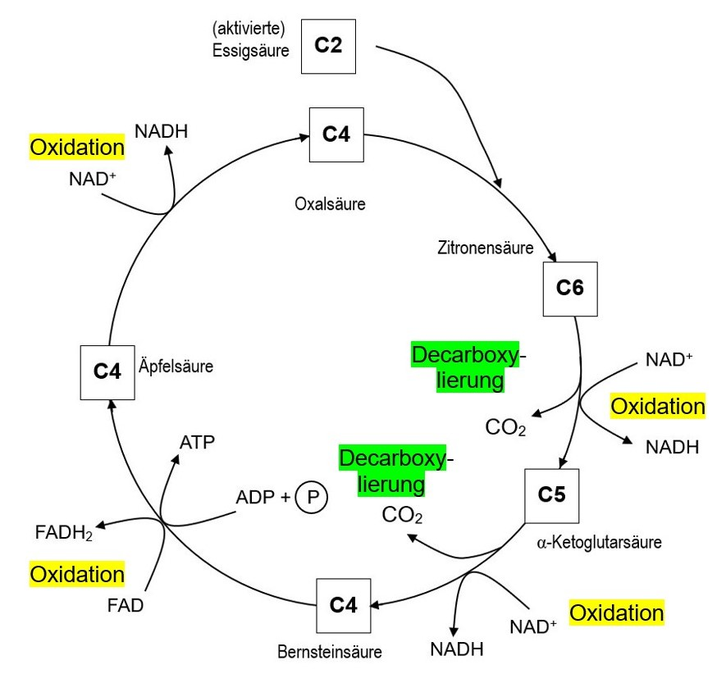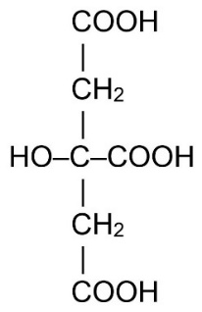

Strukurformel der Zitronen-

säure (eine Trikarbonsäure)

**Graphik**  [[jpg]](https://www.bio-nickl.de/wordpress/wp-content/uploads/2025/01/Diss_LP_20f_Formel.jpg)

Trikarbonsäure-Zyklus, vereinfacht (ohne CoA)

Trikarbonsäure-Zyklus,

vertieft (mit CoA)

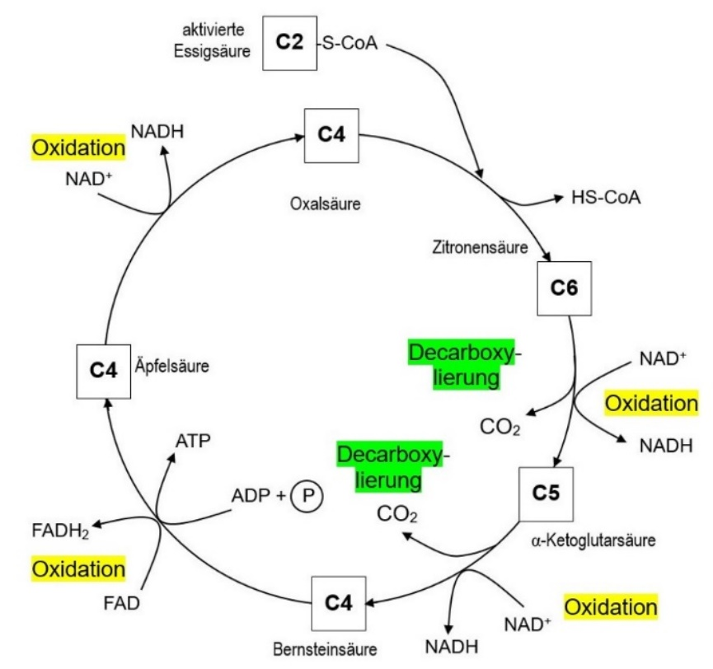

**Graphik** *Trikarbonsäurezyklus* (ohne Einfügungen), vereinfacht (ohne CoA) [[jpg]](https://www.bio-nickl.de/wordpress/wp-content/uploads/2025/01/Diss_LP_20g_Zitratzyklus_leer.einfach.jpg); vertieft (mit CoA) [[jpg]](https://www.bio-nickl.de/wordpress/wp-content/uploads/2025/01/Diss_LP_20h_Zitratzyklus_leer.vertieft.jpg)

**Graphik** *Trikarbonsäurezyklus* mit Kennzeichnung der Oxidations- und Decarboxylierungsschritte, vereinfacht (ohne CoA) [[jpg]](https://www.bio-nickl.de/wordpress/wp-content/uploads/2025/01/Diss_LP_20g_Zitratzyklus_beschr.einfach.jpg); vertieft (mit CoA) [[jpg]](https://www.bio-nickl.de/wordpress/wp-content/uploads/2025/01/Diss_LP_20h_Zitratzyklus_beschr.vertieft.jpg)

**Graphik** Basisgraphiken zum *Tricarbonsäurezyklus* [[docx]](https://www.bio-nickl.de/wordpress/wp-content/uploads/2025/01/Trikarbonsaeurezyklus-N2.docx)

Fazit:

* Im Trikarbonsäure-Zyklus werden die restlichen Kohlenstoff-Atome, die ursprünglich aus der Glukose stammen, maximal oxidiert und als Kohlenstoffdioxid freigesetzt. Damit ist die Glukose vollständig abgebaut.
* Die dabei freiwerdende Energie wird in verschiedenen energiereichen Zwischen­speichern gespeichert (pro aktivierte Essigsäure: 3 NADH, 1 FADH2, 1 ATP).
* Damit ist **Problem 2** insofern gelöst, als das Endprodukt Kohlenstoffdioxid energiearm ist. Ein großer Teil der ursprünglich in Glukose gespeicherten Energie steckt in den Energieträgern, von denen allerdings nur ATP direkt genutzt werden kann.
* **Problem 1**, die Regeneration von NAD+ und (neu) FAD, ist noch nicht gelöst.

*In Buchner, Seite 149, B3 ist der Tricarbonsäure-Zyklus mit weiteren Details dargestellt wie Isocitrat, Succinyl-CoA. Die Kursteilnehmer können als Übung anhand so einer Abbildung die einzelnen Reaktionen charakterisieren und dann zusammen mit der Lehrkraft die Darstellung didaktisch reduzieren, bis nur noch die stark vereinfachte Form übrig bleibt (ich denke aber, dass die Darstellung auf meinem Arbeitsblatt ohnehin schon komplex genug ist). Die zusätz­lichen Details stellen auf keinen Fall Lerninhalte dar, auch nicht im eA-Kurs.*

Aus dem Kreislaufschema entwickeln die Kursteilnehmer die Summengleichung des Tricar­bon­säure-Zyklus, wobei sich alle Prozesse innerhalb des Kreislaufs herauskürzen. Dabei müssen auf der linken Seite die fehlenden Wasserstoff- und Sauerstoff-Atome in Form von Wasser eingesetzt werden. Rot hervorgehoben sind die energiereichen Stoffe:

C2H4O2 + 2 H2O + 3 NAD+ + FAD + ADP + P →

→ 2 CO2 + 3 NADH + 3 H+ + FADH2 + ATP

Geschichte:

Hans A. Krebs erforschte 1937 den Tricarbonsäure-Zyklus, der nach ihm auch Krebs-Zyklus genannt wird. 1953 erhielt er dafür den Nobelpreis für Medizin oder Physiologie.

**Erklärvideo Citratzyklus** (7:03)

<https://studyflix.de/biologie/citratzyklus-2143>

Einsatz: Nur sehr bedingt im Kursunterricht einsetzbar, denn die weitaus meisten Details gehen über den Anspruch des LehrplanPLUS hinaus und bestimmte Begriffe werden anders als dort benannt (Citrat­zyklus, Elektronencarrier usw.). Zur **Begabtenförderung** in Eigenarbeit kann der Film allerdings empfoh­len werden (selbständige Recherchenarbeit vorausgesetzt).

Inhalt: enthält in der Einleitung mehr Information als für den Kursunterricht nötig, die ist aber gut verständ­lich; es werden die Begriff Pyruvat und Acetyl-CoA verwendet (nicht: Brenztraubensäure und aktivierte Essigsäure); bei ca. 2 min zeigt der Pfeil von Pyruvat zu den letzten Schritten des Tricarbonsäure-Zyklus statt auf Acetyl-CoA (das ist irreführend); es wird die Bildung von GTP gezeigt (nicht ATP); NADH und FADH2 werden als Elektronencarrier bezeichnet (LehrplanPLUS: energiereiche Zwischenträger); es wer­den die Bezüge zu den anderen Stoffwechsel-Abschnitten beim Abbau hergestellt.

3:08 Ablauf: klare Einteilung in zwei Stoffwechsel-Abschnitte (Oxidation des Kohlenstoffs, Regeneration des Akzep­tors); 3:35 Betrachtung der acht Einzelschritte im Detail, das geht über den Kursunter­richt hinaus; ggf. kann im eA-Kurs daran ein C-Körperschema abgeleitet bzw. eine stark vereinfachte Dar­stellung des Tricarbonsäure-Zyklus erarbeitet werden. 6:10 Summengleichung und Energiebilanz

**ggf. Vertiefung im eA-Kurs (fakultativ)**

Der Tricarbonsäure-Zyklus wird auch als Drehscheibe des Stoffwechsels bezeichnet, weil an mehreren Stellen Abbauprodukte des Aminosäure- und Fettstoffwechsels zur Energiegewin­nung in ihn eingeschleust werden und andererseits an mehreren Stelle Stoffe aus ihm heraus­geschleust werden, die dann zum Aufbau verschiedener Produkte (z. B. Aminosäuren) dienen.

**3.2.3 Atmungskette**

**Arbeitsblatt 22** *Aerober Abbau 2: Atmungskette* [[docx]](https://www.bio-nickl.de/wordpress/wp-content/uploads/2025/01/Diss_LP_21_AB_aerob_2.docx) [[pdf]](https://www.bio-nickl.de/wordpress/wp-content/uploads/2025/01/Diss_LP_21_AB_aerob_2.pdf)

*vgl. Aufgabe 1 auf dem Arbeitsblatt 22 „Atmungskette“*

Die Lösung von Problem 1 steht noch aus: die Regeneration von NAD+ sowie von FAD, damit Glycolyse, oxidative Decarboxylierung und Tricarbonsäurezyklus am Laufen gehalten werden.

Ebenso ist der entscheidende Teil von Problem 2 noch noch nicht gelöst, denn die Energie, die in NADH und FADH2 steckt, ist in der Regel nicht direkt nutzbar (sondern nur dann, wenn ein Stoff reduziert werden soll).

Für all dies bietet die Atmungskette die vollständige Lösung an:

* Die Elektronen und Protonen (Wasserstoff-Ionen) von NADH und FADH2 werden auf Luftsauerstoff übertragen, wodurch NAD+ und FAD regeneriert werden. Dabei entsteht Wasser. *Seit der 5. Klasse wissen die Schüler, dass allen Zellen Sauer­stoff zugeführt werden muss.*
* Die dabei freigesetzte Energie wird genutzt, um ATP aus ADP und Phosphat herzu­stel­len: ca. 2,5 ATP pro NADH und ca. 1,5 ATP pro FADH2.

*Hinweis: In den klassischen Darstellungen wurden früher andere Zahlenverhältnisse verwendet nämlich 3 ATP pro NADH und 2 ATP pro FADH2. Diese Zahlen sind grobe Annäherungen an die maximal mögliche Brutto-Ausbeute. Beim chemiosmotischen Mechanismus der ATP-Bil­dung treten keine stöchiometrischen Beziehungen zu den energiereichen Zwischenspeichern auf, sondern die ATP-Ausbeute schwankt. In modernen Darstellungen werden Durchschnitts­werte angesetzt, die realistischer und damit niedriger sind als die klassischen Werte: 2,5 ATP pro NADH bzw. 1,5 ATP pro FADH2. Die kleineren Zahlen tauchen heute fast überall auf, so z. B. im Buchner­buch Q13 oder in den meisten studyflix-Videos zum Thema Abbau (außer bei dem zur alkoholischen Gärung).*

*Anhand ihres Vorwissens und den Zahlen zur ATP-Bildung können die Kursteilnehmer Black­box-Darstellungen zur Atmungs­kette erstellen:*

a) Oxidation von NADH:

2,5 ADP + 2,5 P

NADH + H+ + 1/2 O2 NAD+ + H2O

2,5 ATP

**Atmungskette**

b) Oxidation von FADH2:

1,5 ADP + 1,5 P

FADH2 + 1/2 O2 FAD + H2O

1,5 ATP

**Atmungskette**

*Hinweis: „1/2 O2“ bedeutet nicht „ein halbes Molekül“, sondern dass auf 1 mol NADH bzw. FADH2 ein 0,5 mol Sauerstoff kommen. Entsprechendes gilt für ATP usw.*

**Graphik** *Blackbox-Grundschema der Atmungskette*, leer [[jpg]](https://www.bio-nickl.de/wordpress/wp-content/uploads/2025/01/Diss_LP_21a_Blackbox_Basis.jpg)

**Graphik** *Blackbox-Schema der Oxidation von NADH* [[jpg]](https://www.bio-nickl.de/wordpress/wp-content/uploads/2025/01/Diss_LP_21b_Atmk_NAD.jpg)

**Graphik** *Blackbox-Schema der Oxidation von FADH2* [[jpg]](https://www.bio-nickl.de/wordpress/wp-content/uploads/2025/01/Diss_LP_21c_Atmk_FAD.jpg)

*Die Kursteilnehmer können anhand dieser Blackbox-Darstellungen die zugehörigen Summen­gleichungen entwickeln:*

NADH + H+  + 1/2 O2 + 2,5 ADP + 2,5 P →

→ NAD+ + H2O + 2,5 ATP

FADH2 + 1/2 O2 + 1,5 ADP + 1,5 P →

→ FAD + H2O + 1,5 ATP

**Graphik** *Summengleichungen der Regeneration von NAD+ und FAD* [[jpg]](https://www.bio-nickl.de/wordpress/wp-content/uploads/2025/01/Diss_LP_21d_Atmk_Summengl.jpg)

**Erklärvideo Atmungskette** (8:06)

<https://studyflix.de/biologie/atmungskette-2144>

Einsatz: Weitestgehend recht anschaulich für den Kursunterricht, aber besser zur zusammenfassenden Wiederholung nach der Besprechung geeignet als für die Erarbeitungsphase.

Inhalt: Das Pfeildiagramm am Anfang wird auch in den anderen Videos zum Abbau gezeigt und ist nicht eben selbsterklärend; 1:28 allgemeine Übersicht über den Ablauf (klar dargestellt); 2:38 Notwendigkeit der Zerlegung in Teilschritte; 3:12 Elektronentransportkette, Protonengradient, ATP-Synthase mit Was­ser­kraft­werk als Modell (klar dargestellt); 5:00 Vorstellung der Enzymkomplexe in der inneren Mitochon­drienmembran (bezeichnet als „Komplexe“) als Redoxsysteme (Komplex II wird so dargestellt, dass er der Membran auf der Matrixseite nur außen aufsitzt; das steht im Widerspruch zu anderen Darstellungen, stört aber nicht weiter); der Aufbau des Protonengradienten ist nur teilweise klar gezeigt (wenn die Kursteilnehmer die Prozesse schon kennen, werden sie damit aber keine Schwierigkeiten haben); die protonenmotorische Kraft (nicht gesagt: setzt sich zusammen aus der elektrostatischen und der osmotischen Kraft auf die Protonen) treibt die ATP-Synthase an, die nicht mehr zur Atmungskette gehört; 7:06 Summengleichung und Energiebilanz

**3.2.4 Mitochondrium**

*Auch wenn der LehrplanPLUS den Feinbau des Mitochondriums erst bei den Vergleichen (vgl. Teilabschnitt 3.3.1) erwähnt, sollte er an dieser Stelle besprochen werden, weil nur auf diese Weise klar werden kann, wo die Enzyme der Atmungskette sitzen und wo der Protonengradient aufgebaut wird.*

*vgl. Aufgabe 2 auf dem Arbeitsblatt 22 „Atmungskette“* [[docx]](https://www.bio-nickl.de/wordpress/wp-content/uploads/2025/01/Diss_LP_21_AB_aerob_2.docx) [[pdf]](https://www.bio-nickl.de/wordpress/wp-content/uploads/2025/01/Diss_LP_21_AB_aerob_2.pdf)

vgl. Buchner, Seite 147 (gute Schemazeichnung und EM-Aufnahme)

**(Erklärvideo Mitochondrien** (5:25)

<https://studyflix.de/biologie/mitochondrien-1937>

Einsatz: Wenig geeignet für den Kursunterricht, weil die Formulierungen nicht immer korrekt sind und die korrekten, anschaulichen Teile zu wenig Zugewinn für den Unterricht bringen. Lieber elektronen-mikro­sko­pische Fotos von Mitochondrien zeigen.

Inhalt: 0:30 Mitochondrium als Kraftwerk der Zelle; 1:05 Aufbau: Doppelmembran, Endosymbionten­theorie (gehört nicht hierher); Grundtypen (Sacculus-, Tubulus-, Cristae-, Prisma-Typ); 3:00 Funktionen: unsaubere Formulierung „Bildung von Energie“ (gemeint ist: von ATP); Strukturformel von ATP; Fehler bei 3:50: „Nahrungsenergie + O2 → CO2 + H2O“ (es müsste heißen: Nahrungsstoffe); 4:20 Aufgabe der Mitochondrien in der Vererbung (mtDNA), als Speicher von Calcium-Ionen, Startpunkt der Apoptose)

Die Atmungskette findet im Mitochondrium statt, einem Organell mit einer Doppelmembran, dessen Innenmembran sehr stark aufgefältelt ist und den Matrixraum vom Intermembranraum trennt. (Die Innenmembran ist von Typ her prokaryotisch.)

Am besten ein elektronenmikroskopisches Bild eines Mitochondriums zeigen.

Am besten nur einen einzigen Typ vorstellen (Cristae-Typ, aber ohne diesen Begriff zu nennen).

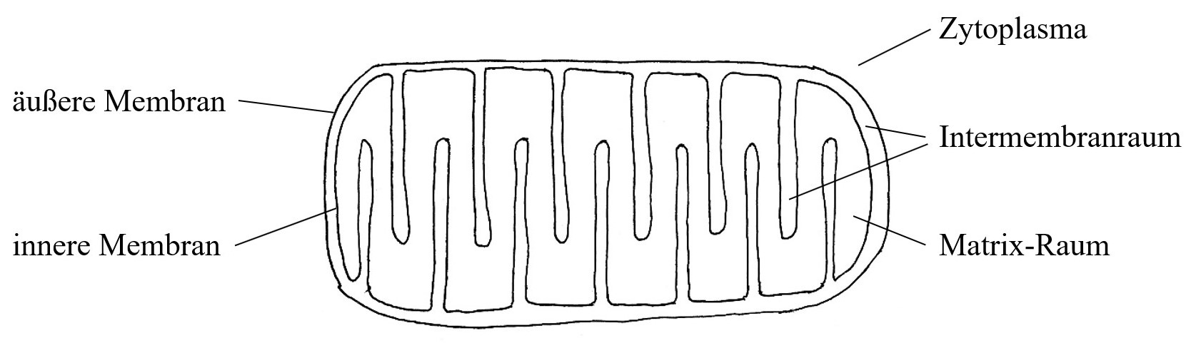

**Graphik** *Mitochondrium unbeschriftet* [[jpg]](https://www.bio-nickl.de/wordpress/wp-content/uploads/2025/01/Diss_LP_21e_Mitochondrium.jpg)

**Graphik** *Mitochondrium beschriftet* [[jpg]](https://www.bio-nickl.de/wordpress/wp-content/uploads/2025/01/Diss_LP_21f_Mitochondrium_beschr.jpg)

*Hintergrundwissen:*

*Das Mitochondrium wird gern als „Kraftwerk der Zelle“ bezeichnet, weil es die in der Glukose gespeicherte „Primärenergie“ in eine zellverwertbare Energieform umwandelt (chemische Energie in ATP). Statt Kraftwerk wird heute der geläufigere und präzisere Ausdruck „Prozes­sor“ verwendet. Eine 2025 veröffentliche Studie konnte eine weitere Eigenschaft des Mitochon­driums beim Menschen zeigen: Änderungen der Struktur der mitochondrialen Innenmembran verlangsamen die Vermehrung zahlreicher Viren, darunter auch das Corona- und das Zika-Virus.*

*[Originalquelle: Katahira et al., Controlling mitochondrial membrane architecture via MIC60 determines viral replication to promote anti-viral immunity, Cell Reports (2025),* [*doi.org/10.1016/j.celrep.2025.115922*](https://doi.org/10.1016/j.celrep.2025.115922)*]*

**3.2.5 Elektronentransportkette**

*Weil die energetischen Verhältnisse innerhalb der Elektronentransportkette im Mitochondrium nur im eA-Kurs verlangt werden (Teilabschnitt 3.2.9), kann die Übertragung der Elektronen an dieser Stelle in beiden Kurstypen sehr kurz besprochen werden. Die Zwischenträger Ubichinon und Cytochrom c müssen im gA-Kurs überhaupt nicht benannt werden; im eA-Kurs können sie auch später eingeführt werden (Teilabschnitt 3.2.9). Deshalb schlage ich eine Darstel­lung ohne die konkrete Benennung dieser beiden Stoffe vor.*

*Weil es hier nur um die Elektronentransportkette geht, bleibt der Transport der Protonen durch die Mitochondrienmembran (vorläufig) unberücksichtigt.*

*vgl. Aufgabe 3 auf dem Arbeitsblatt 22 „Atmungskette“* [[docx]](https://www.bio-nickl.de/wordpress/wp-content/uploads/2025/01/Diss_LP_21_AB_aerob_2.docx) [[pdf]](https://www.bio-nickl.de/wordpress/wp-content/uploads/2025/01/Diss_LP_21_AB_aerob_2.pdf)

Sehr anschauliche Darstellungen von den Enzymkomplexen der Atmungskette finden Sie in Natura Ober­stufe: Zelle, Stoffwechsel, Ökologie. Klett 1998, Seite 82, Abb. 1 und Seite 83, Abb. 1 bzw. identisch in Natura 3 Biologie Oberstufe, Gesamtband. Klett 1996, Seite 72, Abb. 1 und Seite 73, Abb. 1. (Darin sind erheblich mehr Details dargestellt, als für den Kursunterricht nötig sind. Deshalb am besten zusammen mit den Kursteilnehmern vereinfachen.)

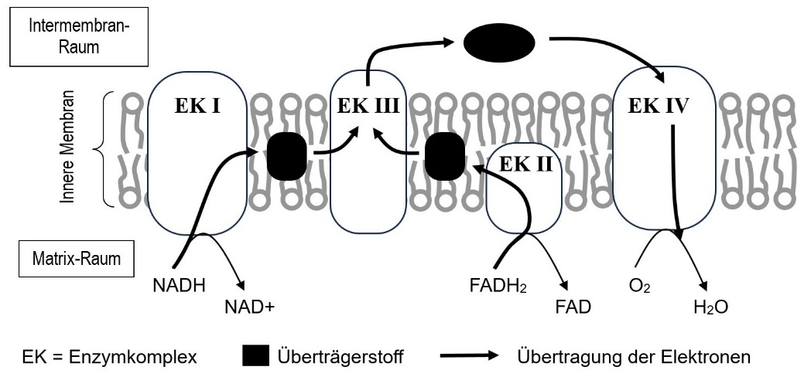

**Graphik** *Elektronentransportkette unbeschriftet* [[jpg]](https://www.bio-nickl.de/wordpress/wp-content/uploads/2025/01/Diss_LP_24h_ETK-einf.leer_.jpg)

**Graphik** *Elektronentransportkette beschriftet* [[jpg]](https://www.bio-nickl.de/wordpress/wp-content/uploads/2025/01/Diss_LP_24i_ETK-einf.beschr.jpg)

*Wenn Sie im eA-Kurs jetzt schon die Überträgerstoffe Ubichinon und Cytochrom c in der Abbildung beschriftet haben wollen, dann verwenden Sie die folgenden Links:*

**Graphik** *Elektronentransportkette mit Zusatzsymbolen unbeschriftet* [[jpg]](https://www.bio-nickl.de/wordpress/wp-content/uploads/2025/01/Diss_LP_24j_ETK-eA.leer_.jpg)

**Graphik** *Elektronentransportkette mit Zusatzsymbolen beschriftet* [[jpg]](https://www.bio-nickl.de/wordpress/wp-content/uploads/2025/01/Diss_LP_24k_ETK-eA.beschr.jpg)

*Die vollständige Abbildung sieht dann so aus:*

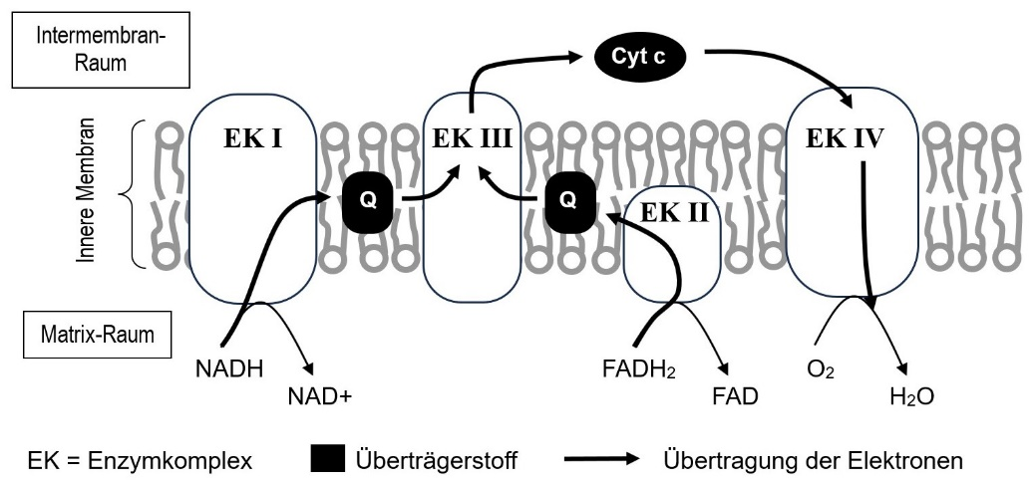

Die Elektronen werden in einer Reihe von Einzelschritten von NADH bzw. FADH2 letztendlich auf den End-Akzeptor Sauerstoff übertragen.

*Hinweis: Bei Wikipedia oder in Lehrbüchern (z. B. Buchner, Seite 150 f.) wird der Enzym­kom­plex EK I in L-Form dargestellt. Dagegen habe ich in meiner Darstellung noch weiter verein­facht. Dies ist ein guter Anlass für Modellkritik. (Die L-Form hat einen hohen Wiederer­kennungswert, trägt aber im Schulunterricht nichts zum Verständnis der Vorgänge bei.)*

**Zerlegung in Teilschritte**: Von der Reaktionsenergie her könnten die Elektronen auch direkt von NADH bzw. FADH2 auf Sauerstoff übertragen werden wie das etwa bei einer echten Ver­brennung mit Flammenerscheinung oder der Knallgas-Reaktion der Fall ist. Dabei würde aber mit einem Schlag eine sehr große Energie­­­­menge freigesetzt werden, die in der Zelle schwer zu kontrollieren wäre. Bei der Atmungskette ge­schieht die Elektronen-Über­tra­gung in mehreren kleinen Schritten, bei denen jeweils nur kleine Energie­mengen freigesetzt werden, die gut kontrollierbar sind. Als Modell kann eine Treppe dienen, die einen größeren Höhenunterschied in mehrere kleine unterteilt. *(Dieser Aspekt taucht später bei den Vergleichen wieder auf im Teilabschnitt 3.3.2.)*

**3.2.6 Chemiosmotische Bildung von ATP**

*Im Gegensatz zum G8-Lehrplan, bei dem das Thema Abbau stark verkürzt war, verlangt der LehrplanPLUS das chemiosmotische Modell der ATP-Bildung im gA- wie im eA-Kurs. Die Kursteilnehmer greifen dabei auf ihr Vorwissen aus der Photosynthese (Q13) zurück. Eine ver­gleichende Betrachtung ist im Abschnitt 3.3 vorgesehen, soll an dieser Stelle also nicht vorweg­genommen werden.*

*Im eA-Kurs ist zusätzlich das energetische Modell der Atmungskette verlangt. In meinem Skript steht es weiter hinten im Teilabschnitt 3.2.7, damit die Nummerierung nicht durcheinander geht. Das kann man so lassen, kann aber diesen Aspekt auch nach vorne ziehen (dann am besten direkt nach die Besprechung der chemiosmotischen Bildung von ATP (Nummerierung ent­sprechend ändern).*

Wiederholung aus Teilabschnitt 1.6.2: Bei der Photosynthese wird entlang der Thylakoid-Mem­bran im Chloroplasten ein Protonen-Gradient aufgebaut. Dadurch entsteht eine osmotische Kraft auf die Protonen in Richtung Matrix-Raum (Stroma-Raum), aufgrund der die Protonen durch ein Tunnel-Protein wandern. Die dabei freigesetzte Energie wird genutzt, um enzyma­tisch ATP aus ADP und Phosphat zu bilden.

In ähnlicher Weise funktioniert die Bildung von ATP bei der Regeneration von NAD+ und FAD in der Atmungskette. Die ATP-Bildung selbst gehört (streng genommen) allerdings nicht mehr zur eigentlichen Atmungskette.

**Entstehung des Protonen-Gradienten:**

*vgl. Aufgabe 3 auf dem Arbeitsblatt 22 „Atmungskette“* [[docx]](https://www.bio-nickl.de/wordpress/wp-content/uploads/2025/01/Diss_LP_21_AB_aerob_2.docx) [[pdf]](https://www.bio-nickl.de/wordpress/wp-content/uploads/2025/01/Diss_LP_21_AB_aerob_2.pdf)

*Ich habe hierfür drei Graphiken entworfen, um die Vorgänge klarer darzustellen. Meistens wer­den alle Vorgänge zu diesem Aspekt in einem einzigen Bild gebündelt, das aufgrund seiner Kom­plexität aber schwerer zu erfassen ist.*

*Die Anzahl der durch die Membran transportierten Protonen stellt aus meiner Sicht keinen Lerninhalt dar zumal sie nicht stöchiometrisch festgelegt ist.*

Der Protonen-Gradient wird mit Hilfe von vier Enzymkomplexen (EK I-IV) aufgebaut, die in der stark gefalteten Innenmembran des Mitochondriums sitzen.

Oxidation von NADH:

EK I übernimmt von NADH 2 Elektronen und 1 Proton sowie ein freies Proton aus dem Matrix­raum und überträgt diese vier Teilchen (mit Hilfe von Ubichinon) auf EK III.

Die Energie, die bei der Oxidation von NADH frei wird, ist so groß, dass eine Protonenpumpe innerhalb von EK I drei bis vier freie Protonen pro NADH vom Matrixraum in den Inter­membran-Raum transportiert. *(Hinweis: Auf den zugehörigen Mechanismus würde ich nicht eingehen, z. B. dass an dieser Stelle nicht das frei bewegliche Ubichinon, sondern ein als prosthetische Gruppe fest in EK I integrierte Ubichinon-Molekül an dieser Protonen-Pumpe beteiligt ist.)*

EK III überträgt die von NADH stammenden Elektronen auf EK IV und entlässt die gleichzeitig von EK I übernommenen Protonen in den Intermembran-Raum. Gleichzeitig schleust EK III pro NADH zwei freie Protonen aus dem Matrixraum durch die Membran.

EK IV überträgt – auf der Matrix-Seite der Membran – die Elektronen auf Sauerstoff. Jedes dabei entstehende Sauerstoff-Ion reagiert mit zwei Protonen, die damit dem Matrix-Raum ent­zogen werden, zu einem Wasser-Molekül. Gleichzeitig werden ungefähr vier freie Protonen aus dem Matrixraum durch die Membran befördert.

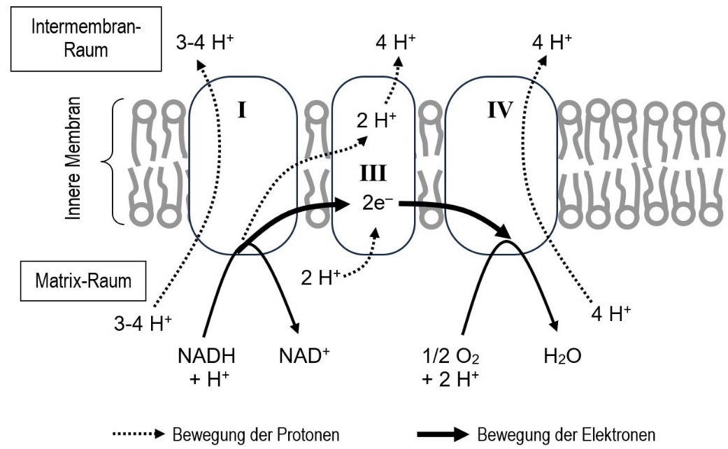

**Graphik** *Aufbau des Protonen-Gradienten, NADH* unbeschriftet [[jpg]](https://www.bio-nickl.de/wordpress/wp-content/uploads/2025/01/Diss_LP_21g_chosm.NADH-ohne.jpg);

beschriftet (ohne Farbmarkierung) [[jpg]](https://www.bio-nickl.de/wordpress/wp-content/uploads/2025/01/Diss_LP_21h_chosm.NADH-mit.jpg); farbig unterlegt [[jpg]](https://www.bio-nickl.de/wordpress/wp-content/uploads/2025/01/Diss_LP_21hh_chosm.NADH-mit.jpg)

Oxidation von FADH2:

EK II übernimmt von FADH2 2 Elektronen und 2 Protonen und überträgt diese auf EK III. Die dabei frei gesetzte Energie ist geringer als bei der Oxidation von NADH. Dies ist daran erkenn­bar, dass EK II im Gegensatz zu EK I keine freien Protonen aus dem Matrix-Raum durch die Membran schleust.

Ab EK III geht es weiter wie bei der Oxidation von NADH.

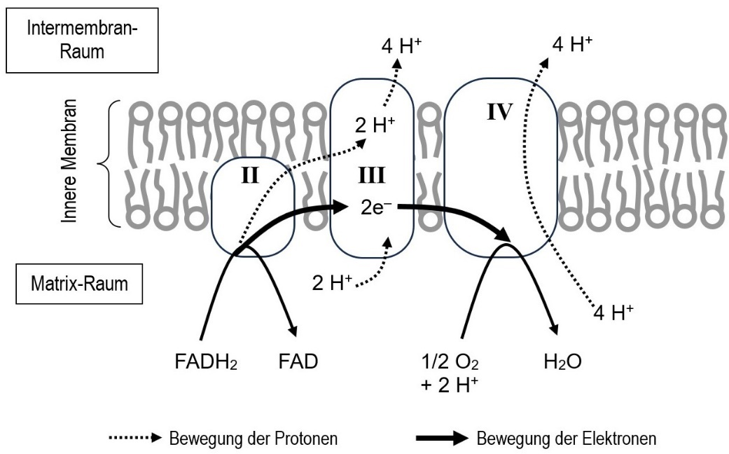

**Graphik** *Aufbau des Protonen-Gradienten, FADH2* unbeschriftet [[jpg]](https://www.bio-nickl.de/wordpress/wp-content/uploads/2025/01/Diss_LP_21i_chosm.FADH-ohne.jpg);

beschriftet (ohne Farb­markie­rung) [[jpg]](https://www.bio-nickl.de/wordpress/wp-content/uploads/2025/01/Diss_LP_21h_chosm.NADH-mit.jpg); farbig unterlegt [[jpg]](https://www.bio-nickl.de/wordpress/wp-content/uploads/2025/01/Diss_LP_21jj_chosm.FADH-mit.jpg)

*Ggf. markieren die Kursteilnehmer in beiden Abbildungen alle H+-Symbole, die im Matrix-Raum verschwinden, mit Rot und alle, die im Intermembran-Raum auftauchen, mit Grün. Da­durch wird deutlicher, wie sich die Konzentrationen verändern.*

*In diesen beiden Darstellungen sind die Koeffizienten angegeben; die Kursteilnehmer sollen sie zur Übung auch selbst ermitteln.*

*Hinweis: FADH2 ist streng genommen kein Substrat des Enzymkomplexes II, sondern das Flavin-Adenin-Dinukleotid ist Bestandteil dieses Enzymkomplexes (eine prosthetische Grup­pe); das eigentliche Substrat ist Bernsteinsäure (Succinat), die Elektronen und Protonen an FAD abgibt. Aber diese Details stellen meiner Meinung nach definitiv Universitäts-Niveau dar und würden die Anschaulichkeit im Schulunterricht deutlich verringern. Solange nicht in einer Legende steht, dass alle Stoffe am Anfang eines Pfeils freie Substrate seien, ist die obige Abbildung auch nicht falsch. Wenn Sie trotzdem unbedingt FAD als Bestandteil von EK II in der Graphik darstellen wollen, können Sie die zugehörige Vektorgraphik verändern:*

**Graphik** *Protonengradient NADH/FADH2* Vektorgraphik [[docx]](https://www.bio-nickl.de/wordpress/wp-content/uploads/2025/01/Diss_LP_21m_NADH_FAD.docx)

Zusammenfassung:

Drei Mechanismen bauen also den Protonen-Gradienten im Mitochondrium auf:

* Die bei der Oxidation von NADH und FADH2 frei werdenden Protonen werden in den Intermembranraum transportiert.
* Die bei der Oxidation von NADH und FADH2 freigesetzte Energie wird dazu verwen­det, zusätzlich etliche freie Proto­nen vom Matrix-Raum in den Intermembran-Raum zu pum­pen.
* Bei der Bildung von Wasser werden freie Protonen aus dem Matrix-Raum verbraucht.

Dadurch baut sich ein Protonen-Gradient auf: Die Konzentration an Protonen im Inter­mem­bran-Raum steigt (dort sinkt der pH-Wert), während sie sich im Matrix-Raum erniedrigt (dort steigt der pH-Wert).

*In Aufgabe 3.3 auf dem Arbeitsblatt 22 sollen die Kursteilnehmer begründen, auf welcher Seite der Membran das Milieu eher sauer bzw. eher basisch ist. Dazu muss daran erinnert werden, dass in der Chemie die korrektere Form H3O+ (Oxonium-Ion) verwendet wird, während in der Biochemie aus Gründen der Vereinfachung meist das Wasser nicht betrachtet und somit von Protonen H+ gesprochen wird. (Der pH-Unterschied beträgt je nach Quelle 1 bis 1,4 pH-Ein­heiten, also erheblich weniger als im Chloroplasten. Aber dies nur zur Information der Lehr­kraft.)*

*Hinweis: Diese Darstellungen sind bewusst sehr stark vereinfacht. Sie berücksichtigen keine freien Redoxsysteme in der Elektronen-Transportkette wie das mobile Ubichinon (= Coenzym Q), das 2 Elektronen und 2 Protonen auf den Enzymkomplex III überträgt, oder Cytochrom c, das 1 Elek­tron von Enzymkomplex III auf Enzymkomplex IV überträgt, aber keine Protonen. Auch die an die Enzymkomplexe gebundenen Redoxsysteme wie z. B. Cytochrom c1 oder Cyto­chrom f wer­den nicht berücksich­tigt. Denn nach LehrplanPLUS geht es nicht um Details der Elektronen­transport-Kette, sondern um Herstellung und Nutzung eines Protonen-Gradienten an der inne­ren Mitochondrien-Membran (LehrplanPLUS-Formulierung: „im Überblick“!).*

Quellen: Lubert Stryer: Biochemie 1987 / Alberts et al.: Molecular Biology of the Cell 1983 / natura Oberstufe: Zelle, Stoffwechsel, Ökologie. Klett 1998, S. 80ff; Wikipedia-Eintrag „Atmungskette“, aufgerufen August 2024

**Bildung von ATP:**

*vgl. Aufgabe 4 auf dem Arbeitsblatt 22 „Atmungskette“* [[docx]](https://www.bio-nickl.de/wordpress/wp-content/uploads/2025/01/Diss_LP_21_AB_aerob_2.docx) [[pdf]](https://www.bio-nickl.de/wordpress/wp-content/uploads/2025/01/Diss_LP_21_AB_aerob_2.pdf)

Wie auch im Chloroplasten erzeugt der Konzentrations-Gradient eine osmotische Kraft auf die Protonen in Richtung Matrix-Raum. Entlang dieses Gradienten können sich die Protonen durch ein Tunnelprotein (Enzymkomplex V) vom Intermembran-Raum in den Matrix-Raum bewe­gen. Die dabei freigesetzte Energie wird genutzt, um ATP aus ADP und Phosphat zu bilden. (Der ATP-Synthase-Bereich des Enzymkomplexes V ist kugelförmig und sitzt auf der Matrix-Seite der Membran.)

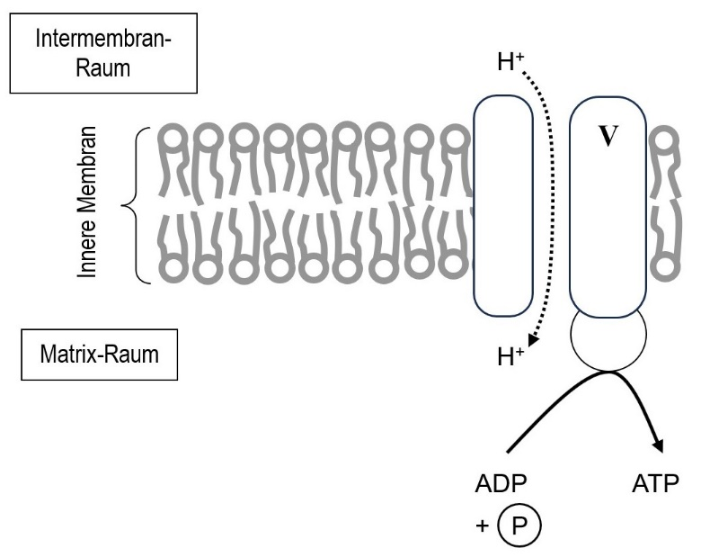

**Graphik** *ATP-Synthese* unbeschriftet [[jpg]](https://www.bio-nickl.de/wordpress/wp-content/uploads/2025/01/Diss_LP_21k_chosm-ATP-ohne.jpg); ausgefüllt [[jpg]](https://www.bio-nickl.de/wordpress/wp-content/uploads/2025/01/Diss_LP_21l_chosm-ATP-mit.jpg)

**3.2.7 Überblick über den aeroben Abbau**

*Dieser Überblick wird zwar vom LehrplanPLUS nicht explizit verlangt, ist aber notwendig, damit die Zusammenhänge klar erkennbar werden, nachdem so viele Detailaspekte betrachtet worden sind.*

Abb. 1 in Biosphäre Q13, Seite 154, zeigt eine vereinfachte Übersicht über die Stoffwechselabschnitte des aeroben Abbaus.

Eine sehr übersichtliche Darstellung des aeroben Abbaus (ohne Koeffizienten) finden Sie in Biosphäre Abitur, Cornelsen 2024, Seite 35, Abbildung 3.

Abb. 6 in Biosphäre Abitur, Cornelsen 2024, Seite 36, zeigt sehr übersichtlich die Membranproteine der Atmungskette im Mitochondrium, die Wege der Energieträger sowie den Elektronen- und den Protonen-Transport. Einsatz: Am Ende der Besprechung zum aeroben Abbau.

Abbildung 7 auf Seite 37 zeigt sehr anschaulich eine Übersicht über den aeroben Abbau (mit Koeffi­zienten).

**Arbeitsblatt 23** *Aerober Abbau 3: Überblick* [[docx]](https://www.bio-nickl.de/wordpress/wp-content/uploads/2025/01/Diss_LP_22_AB_aerob_3.docx) [[pdf]](https://www.bio-nickl.de/wordpress/wp-content/uploads/2025/01/Diss_LP_22_AB_aerob_3.pdf)

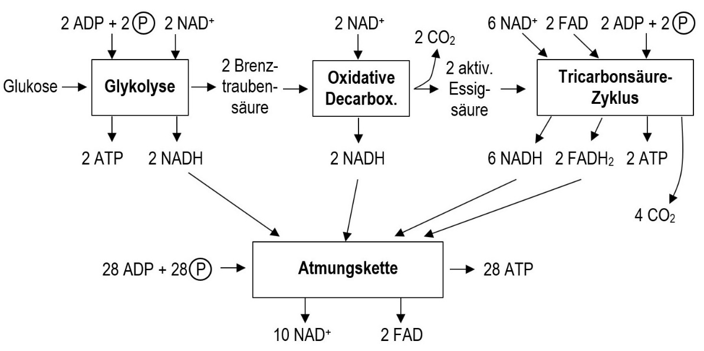

**Graphik** *Aerober Abbau Überblick* Grundgerüst [[jpg]](https://www.bio-nickl.de/wordpress/wp-content/uploads/2025/01/Diss_LP_22a_Ueberblick_leer.jpg); vollständig ausgefüllt [[jpg]](https://www.bio-nickl.de/wordpress/wp-content/uploads/2025/01/Diss_LP_22b_Ueberblick_ausgef.jpg)

*vgl. Aufgabe 1 auf dem Arbeitsblatt 23 „Aerober Abbau: Überblick“* [[docx]](https://www.bio-nickl.de/wordpress/wp-content/uploads/2025/01/Diss_LP_22_AB_aerob_3.docx) [[pdf]](https://www.bio-nickl.de/wordpress/wp-content/uploads/2025/01/Diss_LP_22_AB_aerob_3.pdf)

*Hinweis: Die Koeffizienten könnten einen chemisch wenig versierten Kurs abschrecken. Ich würde sie an dieser Stelle dann auch nicht verlangen, denn es geht hier in erster Linie ja um einen Überblick zu den vier Stoffwechsel-Abschnitten des aeroben Abbaus. Die Koeffizienten kommen ohne­hin später bei der Betrachtung der Energiebilanzen.*

*Aufgaben 2 und 3 auf dem Arbeitsblatt 23 „Aerober Abbau: Überblick“* [[docx]](https://www.bio-nickl.de/wordpress/wp-content/uploads/2025/01/Diss_LP_22_AB_aerob_3.docx) [[pdf]](https://www.bio-nickl.de/wordpress/wp-content/uploads/2025/01/Diss_LP_22_AB_aerob_3.pdf):

*Diese Aufgaben stellen Transferauf­gaben zum aeroben Abbau dar. Aufgabe 3 ist ziemlich kniff­lig und eignet sich eher für den eA-Kurs.*

**Wesentliche Lernziele zum aeroben Abbau von Glukose (Zellatmung):**

* Glukose wird in der Glykolyse zu Brenztraubensäure oxidiert, wobei NADH und ATP gebildet werden.
* Brenztraubensäure wird in der oxidativen Decarboxylierung und im Tricarbonsäure-Zyklus schrittweise oxidiert, bis alle sechs Kohlenstoff-Atome, die aus der Glukose stammen, die maximale Oxidationsstufe +IV erreicht haben und somit in Form von Kohlenstoffdioxid vorliegen, das abgegeben wird.
* Die Energiemengen, die bei den Oxidationsschritten freigesetzt werden, werden zu einem großen Teil in den energiereichen Zwischenspeichern NADH, FADH2 sowie direkt in Form von ATP gespeichert.
* NADH und FADH2 übertragen in der Atmungskette ihre Elektronen auf Sauerstoff, zusammen mit Protonen entsteht daraus Wasser. Dabei werden NAD+ und FAD rege­neriert.
* Mehrere Mechanismen in der Atmungskette erzeugen einen Protonen-Gradienten an der Innenmembran des Mitochondriums, der zur enzymatischen Bildung von ATP aus ADP und Phosphat genutzt wird.

**3.2.8 Verortung und Transport**

*Der LehrplanPLUS nennt ausdrücklich die Reaktionsorte Zytoplasma und Mitochondrium. Deshalb werden die nunmehr bekannten Stoffwechsel-Abschnitte in der Zelle verortet. Außer­dem verlangt der LehrplanPLUS den „Stofftransport zwischen Kompartimenten“.*

**Arbeitsblatt 24** *Aerober Abbau 4: Stofftransport zwischen Kompartimenten* [[docx]](https://www.bio-nickl.de/wordpress/wp-content/uploads/2025/01/Diss_LP_23_AB_aerob_4.docx) [[pdf]](https://www.bio-nickl.de/wordpress/wp-content/uploads/2025/01/Diss_LP_23_AB_aerob_4.pdf)

Ggf. Wiederholung des Begriffs „Kompartiment“: Ein Kompartiment ist in der Zytologie ein abgeschlossener Raum innerhalb der Zelle, im Organ oder im Organismus. Auch die Zelle selbst stellt ein Kompartiment dar, das gegenüber dem Außenraum abgeschlossen ist.

Die Glykolyse läuft (wie auch die Milchsäure- und die Alkohol-Synthese) im Zytoplasma ab. Die oxi­dative Decarboxylierung findet an der inneren Mitochondrien-Membran statt, der Tri­car­bonsäure-Zyklus im Matrix-Raum des Mitochon­driums. Die Enzymkomplexe der Atmungs­kette sind in der inneren Mitochondrien-Membran verankert. Das meiste ATP wird im Zyto­plasma verbraucht.

Die äußere Membran des Mitochondriums ist nur für große Moleküle unpassierbar, kleine Mole­küle oder Ionen können praktisch ungehindert durch Membranporen hindurchtreten.

Die innere Membran bildet dagegen eine praktisch unüberwindliche Schranke (sonst wäre der Aufbau eines Protonengradienten nicht möglich). Für fast alle Stoffe, welche durch die Innen­membran treten, ist ein eigener Transportmechanismus nötig.

Die Kursteilnehmer nennen anhand ihres Vorwissens Stoffe, die vom Matrix-Raum in den Inter­membran-Raum (und damit auch problemlos in das Zytoplasma) übertreten bzw. welche den umgekehrten Weg durch die Innenmembran nehmen. *Dies stellt eine Übung dar, in der die Kursteilnehmer die Zusammenhänge zwischen den Stoffwechsel-Abschnitten des aeroben Ab­baus aus neuer Perspektive betrachten und damit ihr Wissen festigen (kumulatives Lernen).*

vom Zytoplasma in den Matrix-Raum:

G→O: Brenztraubensäure

G→A: NADH

SW→A und T: ADP und Phosphat

Z→A: Sauerstoff

vom Matrix-Raum in das Zytoplasma:

A→G: NAD+

A→SW: ATP

O und T→Z: Kohlenstoffdioxid

G = Glykolyse; O = oxidative Decarboxylierung; T = Tricarbonsäure-Zyklus; A = Atmungskette;

SW = ATP verbrauchende Stoffwechsel-Prozesse im Zytoplasma (Energieentwertung);

Z = Zytoplasma (sonstige Stoffe)

*vgl. Aufgabe 1 auf dem Arbeitsblatt 24 „Stofftransport zwischen Komparti­men­ten“* [[docx]](https://www.bio-nickl.de/wordpress/wp-content/uploads/2025/01/Diss_LP_23_AB_aerob_4.docx) [[pdf]](https://www.bio-nickl.de/wordpress/wp-content/uploads/2025/01/Diss_LP_23_AB_aerob_4.pdf)

Ggf. kann ein Pfeildiagramm mit diesen Stoffbewegungen angefertigt werden:

BTS

NADH

ADP + P

O2

Matrix-Raum

Zyto-plasma

CO2

NAD+

ATP

äußere innere

Mitochondrien-Membran

**Graphik** *Stoffaustausch an der Mitochondrienmembran* [[jpg]](https://www.bio-nickl.de/wordpress/wp-content/uploads/2025/01/Diss_LP_23e_Stoffaustausch.jpg)

Kohlenstoffdioxid und Sauerstoff sind völlig unpolare, kleine Moleküle, die ungehindert auch durch die Innenmembran diffundieren.

In der Innenmembran des Mitochondriums sitzt eine Vielzahl an Transportproteinen, unter anderem diese beiden:

**Die ATP-ADP-Translokase**

Der Carrier für ATP und ADP heißt ATP-ADP-Translokase *(der Name muss keinen Lerninhalt darstellen)*. Sie ist ein sehr häufiges Protein in der Innenmembran (bis zu 14 % der Membran­proteine). Das Besondere daran ist, dass immer 1 ATP gegen 1 ADP ausgetauscht wird. *(Weitere Details halte ich hier für überflüssig, z. B. dass es sich hierbei um eine erleichterte Austausch-Diffusion an einem Antiporter handelt.)*

a) Im Intermembranraum bindet ein ADP-Molekül an den Transporter, im Matrixraum ein ATP-Molekül.

b) Der Transporter dreht sich um 180°.

c) Die transportierten Moleküle lösen sich vom Transporter ab.

d) Der Transporter dreht sich leer um weitere 180° (nicht dargestellt).

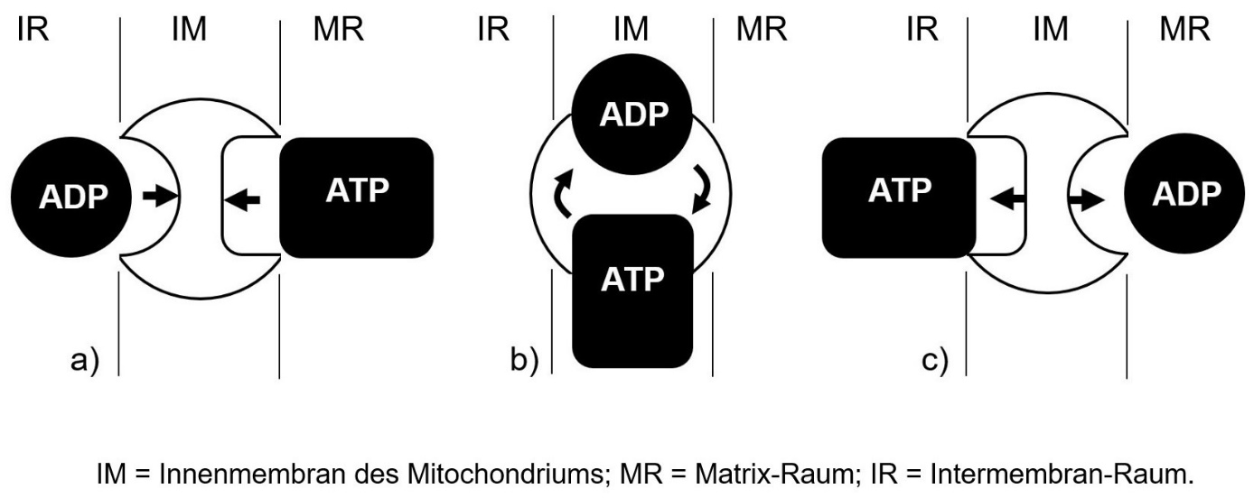**Graphik** *ATP-ADP-Translokase* ohne Beschriftung in der oberen Zeile [[jpg]](https://www.bio-nickl.de/wordpress/wp-content/uploads/2025/01/Diss_LP_23a_ATP-Translokase.jpg); beschriftet [[jpg]](https://www.bio-nickl.de/wordpress/wp-content/uploads/2025/01/Diss_LP_23b_ATP-Translokase-vollst.jpg)

*vgl. Aufgabe 2 auf dem Arbeitsblatt 24 „Stofftransport zwischen Komparti­men­ten“* [[docx]](https://www.bio-nickl.de/wordpress/wp-content/uploads/2025/01/Diss_LP_23_AB_aerob_4.docx) [[pdf]](https://www.bio-nickl.de/wordpress/wp-content/uploads/2025/01/Diss_LP_23_AB_aerob_4.pdf)

**Der Brenztraubensäure-Carrier**

Auch für die Brenztraubensäure gibt es einen eigenen Carrier in der Innenmembran, der die Energie für den Transport daraus bezieht, dass gleichzeitig mit der Brenztraubensäure ein Proton (entlang des Gradienten) vom Intermembran-Raum in den Matrix-Raum befördert wird, wobei Energie freigesetzt wird. Der Energieaufwand für den Transport entspricht etwa 1 ATP pro Brenztraubensäure.

*Der Name des Trans­port­­proteins ist Pyruvat-Carrier, den würde ich aber weglassen, wenn alle Stoffe der Abbau­vorgänge in ihrer ungeladenen Form benannt werden. Interessant ist aller­dings, dass Pyruvat und Proton zusammen elektrisch neutral sind und deshalb leichter trans­por­tiert werden können. Wenn Sie den Begriff eingeführt haben: Es handelt sich um einen Symport, weil beide Teilchen in die gleiche Richtung durch die Membran treten.*

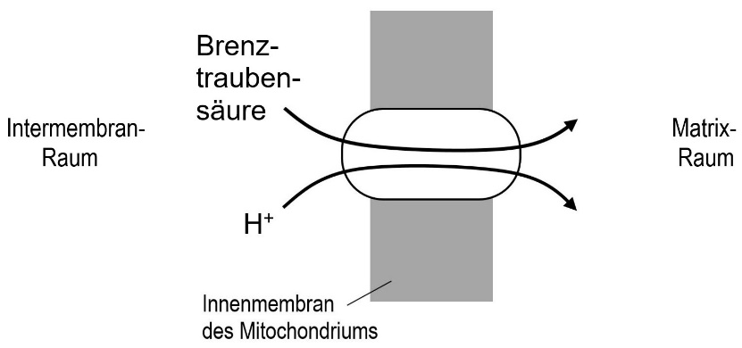

**Graphik** *Brenztraubensäure-Carrier* ohne Stoffnamen [[jpg]](https://www.bio-nickl.de/wordpress/wp-content/uploads/2025/01/Diss_LP_23c_BTS-leer.jpg); beschriftet [[jpg]](https://www.bio-nickl.de/wordpress/wp-content/uploads/2025/01/Diss_LP_23d_BTS-ausgefuellt.jpg)

*vgl. Aufgaben 3-5 auf dem Arbeitsblatt 24 „Stofftransport zwischen Komparti­men­ten“* [[docx]](https://www.bio-nickl.de/wordpress/wp-content/uploads/2025/01/Diss_LP_23_AB_aerob_4.docx) [[pdf]](https://www.bio-nickl.de/wordpress/wp-content/uploads/2025/01/Diss_LP_23_AB_aerob_4.pdf)

*(Die Aufgaben 4 und 5 sind eher für den eA-Kurs gedacht.)*

*Weitere Beispiele für Transport durch die innere Mitochondrien-Membran würde ich auf keinen Fall ansprechen.*

*Im gA-Kurs kann man sich auf ein einziges Beispiel (ATP/ADP oder Brenztraubensäure) be­schränken.*

**3.2.9 Energetisches Modell der Atmungskette** (nur eA-Kurs)

*Wie oben bereits erwähnt, steht dieser Teilabschnitt am Ende meines Abschnitts 3.2, um die Nummerierung nicht zu stören. Das kann man so lassen oder das energetische Modell der Atmungskette nach vorne ziehen, dann am besten nach die Besprechung des chemiosmotischen Me­cha­nismus der ATP-Bildung (Teilab­schnitt 3.2.4).*

*Ich spreche mich deutlich dagegen aus, zu viele Details in den Unterricht zu packen, aber um das energetische Modell in seinen drei Hauptschritten anschaulich zu gestalten, ist es notwen­dig (aber nur im eA-Kurs), die beiden Zwischenträger der Elektronen namentlich einzuführen nämlich Ubichinon und Cytochrom c. Im interessierten gA-Kurs können sie ggf. zwar ebenfalls angesprochen werden, müssen aber nicht. Wie bei der Photosynthese empfehle ich nachdrück­lich, das energe­ti­­sche Modell nicht anhand von Redoxpotentialen darzustellen, sondern anhand von Energie-Inhalten (der Bezug zwischen diesen beiden Größen wird über die Nernst-Gleichung herge­stellt). Begründung: Nicht-NTG-Schüler kennen den Begriff Redoxpotential nicht, es sei denn, sie hätten in Q12 einen Kurs in Chemie besucht (dort taucht in Lernbereich 8 das Standard­potential auf.)*

**Arbeitsblatt 25** *Energetisches Modell der Atmungskette* [[docx]](https://www.bio-nickl.de/wordpress/wp-content/uploads/2025/01/Diss_LP_24_AB_aerob_5.docx) [[pdf]](https://www.bio-nickl.de/wordpress/wp-content/uploads/2025/01/Diss_LP_24_AB_aerob_5.pdf)

Beim energetischen Modell der Atmungskette wird nur die Übertragung von Elektronen be­trach­tet; die Übertragung von Protonen bleibt hierbei unberücksichtigt. Jeder der Enzymkom­plexe I-IV in der Atmungskette enthält spezielle Redoxsysteme zur Übertragung von Elektro­nen. Die Übertragung der Elektronen von einem Enzymkomplex auf den nächsten geschieht im Wesent­lichen über zwei Zwischenträger:

**Ubichinon als Überträger von Elektronen und Protonen**

*vgl. Aufgabe 1 auf dem Arbeitsblatt 25 „Energetisches Modell der Atmungskette“* [[docx]](https://www.bio-nickl.de/wordpress/wp-content/uploads/2025/01/Diss_LP_24_AB_aerob_5.docx) [[pdf]](https://www.bio-nickl.de/wordpress/wp-content/uploads/2025/01/Diss_LP_24_AB_aerob_5.pdf)

Das im Inneren der Membran bewegliche Ubichinon (= Coenzym Q; Symbol: Q) nimmt Elektronen und Protonen von den Enzym­komplexen I bzw. II auf und überträgt sie auf den Enzymkomplex III.

Vereinfachte Darstellung:

Q + 2 e– + 2 H+ QH2

*Info für die Lehrkraft: Der Name Ubichinon setzt sich zusammen aus Chinon (die reagierende Struktur im Molekül: zwei Ketogruppen in para-Stellung am Kohlenstoff-Sechserring, die zu Hydroxygruppen reduziert werden; englisch: quinone) und dem ubiquitären (= weit verbreite­ten) Vorkommen dieses Stoffes. Die reduzierte Form heißt Ubihydrochinon bzw. Ubichinol.*

*Die Betrachtung der folgenden Strukturformeln gehört nach meinem Dafürhalten nicht in den Kursunterricht, kann aber der* ***Begabtenförderung*** *dienen: Betrachtung der Reduktion bzw. Oxidation sowie des unpolaren Molekül-Charakters.*

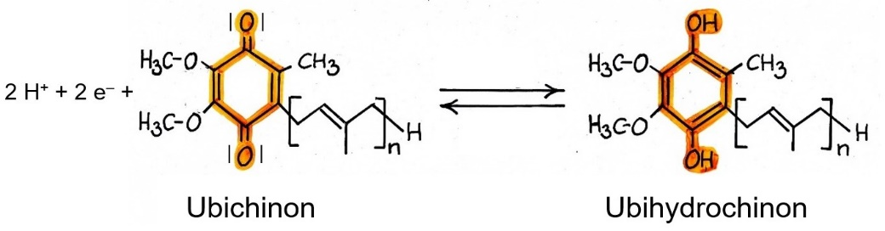

**Graphik** *Ubichinon in Strukturformeln* [[jpg]](https://www.bio-nickl.de/wordpress/wp-content/uploads/2025/01/Diss_LP_24f_Ubichinon.jpg)

**Cytochrom c als Überträger von Elektronen**

*vgl. Aufgabe 2 auf dem Arbeitsblatt 25 „Energetisches Modell der Atmungskette“* [[docx]](https://www.bio-nickl.de/wordpress/wp-content/uploads/2025/01/Diss_LP_24_AB_aerob_5.docx) [[pdf]](https://www.bio-nickl.de/wordpress/wp-content/uploads/2025/01/Diss_LP_24_AB_aerob_5.pdf)

Cytochrom c überträgt 1 Elektron (aber kein Proton) von Enzymkomplex III auf Enzym­kom­plex IV. Es ist frei im Intermembranraum beweglich. Für die Übertragung von 2 Elektronen muss es zwei Mal zwischen den Enzym­komplex­en hin und her wechseln. Ladungsträger ist das zentrale Eisen-Ion:

Fe3+ + e– Fe2+

*Die Betrachtung der Strukturformel gehört nach meinem Dafürhalten nicht in den Kursunter­richt, kann aber der* ***Begabtenförderung*** *dienen. Das Eisen-Ion liegt im Zentrum einer Häm-Gruppe, die an zwei Stellen an ein kurzes Protein (104 Aminosäuren lang) gebunden ist. Die hohe Wasserlöslichkeit kann nicht an der Hämgruppe liegen, weil die unpolar ist, sondern nur an den Aminosäureresten des Proteinanteils.*

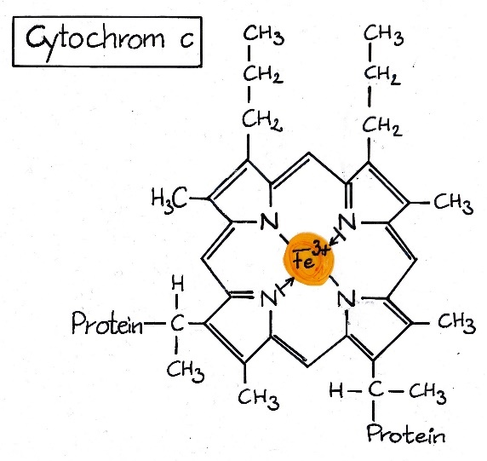

**Graphik** *Hämgruppe von Cytochrom c*

*als Strukturformel* [[jpg]](https://www.bio-nickl.de/wordpress/wp-content/uploads/2025/01/Diss_LP_24g_Cyt-c.jpg)

**Verortung in und an der Innenmembran des Mitochondriums**

*Dieser Aspekt wird vom LehrplanPLUS nicht verlangt, erleichtert aber das Verständnis, vor allem bei Kursteilnehmern, die bevorzugt optisch lernen. Die Darstellung kann als reines Arbeitsmaterial dienen und muss keinen Lerninhalt darstellen.*

*vgl. Aufgabe 3 auf dem Arbeitsblatt 25 „Energetisches Modell der Atmungskette“* [[docx]](https://www.bio-nickl.de/wordpress/wp-content/uploads/2025/01/Diss_LP_24_AB_aerob_5.docx) [[pdf]](https://www.bio-nickl.de/wordpress/wp-content/uploads/2025/01/Diss_LP_24_AB_aerob_5.pdf)

Ubichinon ist lipophil und bewegt sich deshalb mühelos im Inneren der Biomembran. Dagegen ist Cytochrom c wasserlöslich und bewegt sich frei im Intermembranraum.

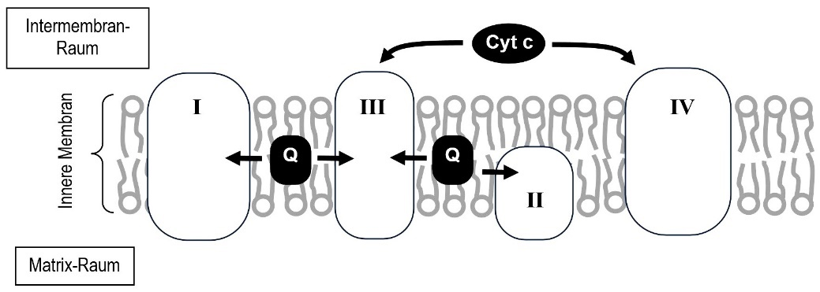

**Graphik** *Ubichinon (Q) und Cytochrom c an der Innenmembran* leer [[jpg]](https://www.bio-nickl.de/wordpress/wp-content/uploads/2025/01/Diss_LP_24d_Q-und-Cyt-c-ohne.jpg); ausgefüllt [[jpg]](https://www.bio-nickl.de/wordpress/wp-content/uploads/2025/01/Diss_LP_24e_Q-und-Cyt-c-Membran.jpg)

**Energiediagramm**

*vgl. Aufgabe 4 auf dem Arbeitsblatt 25 „Energetisches Modell der Atmungskette“* [[docx]](https://www.bio-nickl.de/wordpress/wp-content/uploads/2025/01/Diss_LP_24_AB_aerob_5.docx) [[pdf]](https://www.bio-nickl.de/wordpress/wp-content/uploads/2025/01/Diss_LP_24_AB_aerob_5.pdf)

Das Energiediagramm zeigt maßstabsgetreu die innere Energie der an den drei Hauptschritten der Atmungskette beteiligten Stoffe.

*Das Energiediagramm ist in gleicher Weise aufgebaut wie das Z-Schema bei den Lichtreak­tionen der Photosynthese, für die Kursteilnehmer also nichts Neues. (Die Energieniveaus sind maßstabsgetreu eingesetzt, auch wenn keine Zahlen an der Ordinate stehen.)*

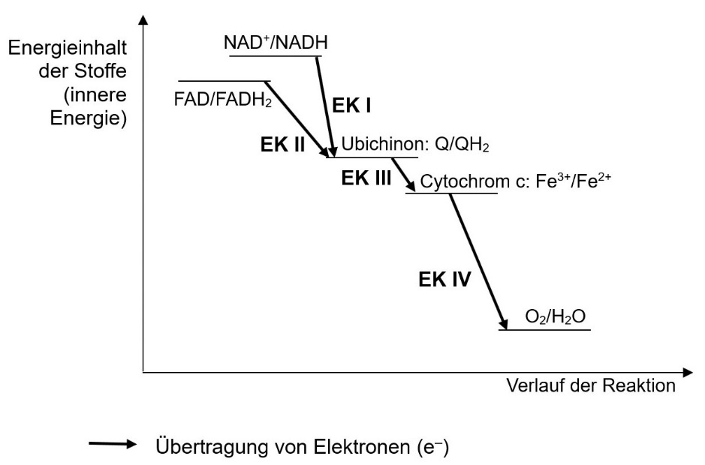

**Graphik** *Energiediagramm zur Atmungskette* ohne Stoffe [[jpg]](https://www.bio-nickl.de/wordpress/wp-content/uploads/2025/01/Diss_LP_24a_AK_Energie_leer.jpg)

**Graphik** *Energiediagramm zur Atmungskette* mit Stoffen, ohne Enzymkomplexe [[jpg]](https://www.bio-nickl.de/wordpress/wp-content/uploads/2025/01/Diss_LP_24b_AK_Energie_Stoffe.jpg)

**Graphik** *Energiediagramm zur Atmungskette* komplett [[jpg]](https://www.bio-nickl.de/wordpress/wp-content/uploads/2025/01/Diss_LP_24c_AK_Energie_kompl.jpg)

Bei jedem der drei größeren Redoxschritte wird pro 2 Elektronen genügend Energie freigesetzt, um vom Energiebetrag her 1 ATP aus ADP und Phosphat zu bilden.

*Hinweis: FAD/FADH2 ist – neben vier weiteren Redoxsystemen – Bestandteil des Enzymkom­plexes II (prosthetische Gruppe) und somit kein eigentliches Substrat. Auf universitärem Lehr­niveau würde man im Energiediagramm stattdessen das freie Substrat Bernsteinsäure (Succi­nat) eintragen, das Elektronen und Protonen an FAD abgibt. Aber das führt mir im Schul­unterricht deutlich zu weit. Das Energieniveau von Bernsteinsäure und FADH2 ist ungefähr gleich. Mein Energiediagramm ist wie alle Diagramme ein Modell und bei der Frage „Substrat oder prosthetische Gruppe?“ stößt es eben an seine Grenzen.*

***Zusätzliche Informationen für die Lehrkraft, die nicht in den Kurs-Unterricht gehören:***

*Wie bereits betont, sollen die Redoxpotentiale aus dem Biologiekurs fern gehalten werden. Zur* ***Begabtenförderung*** *kann aber besonders interessierten Kursteilnehmern das Informationsblatt PLUS zur energetischen Betrachtung der ATP-Bildung anhand von Redoxpotentialen weiterge­ge­ben werden. Es enthält eine Tabelle sowie ein Diagramm mit den Redoxpotentialen der wesentlichen Stationen in der Atmungskette sowie eine Umrechnung von Potentialdifferenzen auf Energiebeträge.*

*Dabei handelt es sich nicht um klassische Standardpotentiale (gekennzeichnet durch die hoch­ge­stell­te Null), bei deren Messung alle beteiligten Stoffe in der Konzentration von 1 mol/L vor­liegen. Bei den hier genannten physiologischen Standardpotentialen (gekennzeichnet durch °‘) liegt die Konzentration der Oxonium-Ionen (Protonen) bei 10–7 mol/L, was einem pH-Wert von 7 entspricht. Die Zahlenwerte unter­schei­den sich in den Literaturquellen etwas voneinander. In der Zelle weichen sie von diesen Werten ohnehin ab, weil dort die Konzentrations-Verhältnisse nicht den Standardbedingungen entspre­chen.*

**Informationsblatt PLUS** *Energiediagramm zur ATP-Bildung mit Redoxpotentialen* [[docx]](https://www.bio-nickl.de/wordpress/wp-content/uploads/2025/01/Diss_LP_24PLUS_AB_AK_Redox.docx) [[pdf]](https://www.bio-nickl.de/wordpress/wp-content/uploads/2025/01/Diss_LP_24PLUS_AB_AK_Redox.pdf)

**Graphik** *Energiediagramm zur Atmungskette mit Redoxpotentialen*  unbeschriftet [[jpg]](https://www.bio-nickl.de/wordpress/wp-content/uploads/2025/01/Diss_LP_24PLUS_a_AK_Redox_leer.jpg); mit Stoffen [[jpg]](https://www.bio-nickl.de/wordpress/wp-content/uploads/2025/01/Diss_LP_24PLUS_b_AK_Redox_Stoffe.jpg); komplett [[jpg]](https://www.bio-nickl.de/wordpress/wp-content/uploads/2025/01/Diss_LP_24PLUS_c_AK_Redox_kompl.jpg)

**Nicht für den Kurs-Unterricht!**

Für die wahren Stoffwechsel-Nerds unter den Kursteilnehmern hier noch Links zur *Battle Hymn of the Aerobes* (aus *The Biochemists‘ Songbook* von Harold Baum), in dem auf universitärem Niveau (einschließlich aller im Schulunterricht nicht vorkommenden prosthetischen Gruppen) auf die Melodie von *Glory, Glory, Halleluya* das hohe Lied der Atmungskette gesungen wird:

Der englische Text: [LINK](https://jan.ucc.nau.edu/~lrm22/lessons/music/aerobic.html)

Video mit Gesang und biochemischen Trickfilm-Sequenzen: [LINK](https://www.facebook.com/ArmyoftheBiogalaxy/videos/the-battle-hymn-of-the-aerobes/138713474242444/)

**3.3 Vergleichende Betrachtungen**

(gA:ca. 1,5; besser 2 Stunden

eA: ca. 2, besser 2,5 Stunden)

|  |  |
| --- | --- |
| **Inhalte zu den Kompetenzen** | **Kompetenzerwartungen: Die Sch. …** |
| Vergleich Photosynthese und Zellatmung:  Feinbau von Chloroplast und Mitochondrium (Kom­par­­timentierung, Oberflächenvergrößerung, Membran­­system); biochemische Prinzipien (Prinzip einer Elektro­nentransportkette, Protonengradient, Enzymkatalyse, Prinzip des zyklischen Prozesses, Zer­legung in Teil­schritte, ggf. weitere); Zusammenhang von auf- und abbauen­dem Stoff­wechsel  Stoff- und Energiebilanz des anaeroben bzw. aeroben Abbaus von Gluco­se;  flexible Anpassung von Stoff­wechselwegen (Hefezellen, Skelettmuskel­zellen) | vergleichen [den aeroben Abbauweg] mit den auf­bauenden Stoffwechselwegen der Photosynthese, um grund­legende Prinzipien des Stoffwechsels abzu­leiten.  erklären anhand eines Vergleichs der Stoff- und Energiebilanzen des aero­ben und anaeroben Abbaus von Glucose, unter welchen Bedingungen die jewei­li­gen Abbauwege begünstigt werden. |

*Hier können die Kursteilnehmer sehr viel aus ihrem Vorwissen einbringen, perfekt für schüler­zentriertes Arbeiten und Kurzpräsentationen.*

*Obwohl der Vergleich der Bilanzen von anaerobem und aerobem Abbau der Glukose in der Formatierung des LehrplanPLUS von den anderen Vergleichen abgetrennt ist, fasse ich hier beide Bereiche zu einem einzigen Abschnitt zusammen.*

**Arbeitsblatt 26** *Vergleichende Betrachtungen* [[docx]](https://www.bio-nickl.de/wordpress/wp-content/uploads/2025/01/Diss_LP_25_AB_Vergleiche.docx) [[pdf]](https://www.bio-nickl.de/wordpress/wp-content/uploads/2025/01/Diss_LP_25_AB_Vergleiche.pdf)

**3.3.1 Vergleich: Feinbau von Chloroplast und Mitochondrium**

*Wenn der Feinbau von Chloroplast und Mitochondrium noch nicht besprochen wurde, dann muss das an dieser Stelle geschehen. Ansonsten sollten die Kursteilnehmer anhand ihres Vor­wissens einen Vergleich anstellen.*

**Graphik** *Chloroplast* [[jpg]](https://www.bio-nickl.de/wordpress/wp-content/uploads/2025/01/PS_LP_04d_Chloroplast.jpg) (aus Teilabschnitt 1.4.3)

**Graphik** *Mitochondrium* (unbeschriftet) [[jpg]](https://www.bio-nickl.de/wordpress/wp-content/uploads/2025/01/Diss_LP_21e_Mitochondrium.jpg) (aus Teilabschnitt 3.2.4)

*vgl. Aufgabe 1 auf dem Arbeitsblatt 26 „Vergleichende Betrachtungen“* [[docx]](https://www.bio-nickl.de/wordpress/wp-content/uploads/2025/01/Diss_LP_25_AB_Vergleiche.docx) [[pdf]](https://www.bio-nickl.de/wordpress/wp-content/uploads/2025/01/Diss_LP_25_AB_Vergleiche.pdf)

|  |  |  |
| --- | --- | --- |
| **Feinbau** | **Chloroplast** | **Mitochondrium** |
| Kompartimentierung | Intermembranraum (zwischen äußerer und innerer Membran);  Matrix-Raum (Stroma);  Thylakoid-Innenraum | Intermembranraum (zwischen äußerer und innerer Membran);  Matrix-Raum |
| Membransystem | Die Farbstoffe (v. a. Chloro­phylle, Carotin) sowie die Proteine zum Aufbau eines Protonen-Gradienten für die Synthese von ATP sitzen in der Thylakoid-Membran. | Die Enzymkomplexe zur Bildung eines Protonen-Gradienten für die Synthese von ATP sitzen in der Innen­membran. |
| Oberflächen­vergrößerung | Thylakoid-Membran in flachen Stapeln (Grana) bzw. ausgedehnten Flächen | starke Einstülpungen der Innenmembran* |
| ggf. fakultativ, nicht vom LehrplanPLUS verlangt: Proteinsynthese | nackte, ringförmige DNA  kleiner Typ von Ribosomen  (ähnlich wie in Bakterien) | nackte, ringförmige DNA  kleiner Typ von Ribosomen  (ähnlich wie in Bakterien) |

*) Die lamellenförmigen Einstülpungen heißen Cristae (*crista*, lateinisch: Kamm), andere Typen von Mitochon­drien besitzen schlauchförmige Einstülpungen, die Tubuli. Für den Kursunterricht genügt der Cristae-Typus, ohne dass dieser Fach­begriff fallen muss.

**3.3.2 Vergleich: Photosynthese und aerober Abbau**

*vgl. Aufgabe 2 auf dem Arbeitsblatt 26 „Vergleichende Betrachtungen“* [[docx]](https://www.bio-nickl.de/wordpress/wp-content/uploads/2025/01/Diss_LP_25_AB_Vergleiche.docx) [[pdf]](https://www.bio-nickl.de/wordpress/wp-content/uploads/2025/01/Diss_LP_25_AB_Vergleiche.pdf)

Die biochemischen Prinzipien in Chloroplast und Mitochondrium ähneln sich in verblüffender Weise.

|  |  |  |
| --- | --- | --- |
| **biochem. Prinzip** | **Photosynthese** | **aerober Abbau** |
| Elektronen­transportkette | von Wasser über Chlorophyll II, dann über mehrere Redoxsys­te­me zu Chlorophyll I und letzt­endlich auf NADP+ | von den energiereichen Zwischenspeichern NADH und FADH2 auf die Enzymkomplexe I-IV in der Innenmembran und letztendlich auf Sauerstoff |
| Aufbau eines Protonen-Gradienten | lichtabhängige Reaktionen:  aktiver Transport von Protonen über die Elektronentransport­kette;  Freisetzung von Protonen durch die Photolyse des Wassers im Thylakoid-Innenraum;  Verbrauch von Protonen durch die Bildung von NADPH im Matrixraum (Stroma) | aktiver Transport von Protonen durch direkte Übertragung von NADH bzw. FADH2 auf EK III und von dort aus Freisetzung in den Intermembranraum;  zusätzlich aktiver Transport von Protonen durch die Membran durch EK I, EK III und EK IV;  Verbrauch von Protonen bei der Bildung von Wasser |
| Enzym-Katalyse | lichtabhängige Reaktionen:  spezielle Proteinkomplexe in der Thylakoid-Membran zur Absorp­tion von Photonen bzw. zum Transport von Protonen und Elektronen bzw. zur Bildung von ATP;  lichtunabhängige Reaktionen:  spezielle Enzymkomplexe zur Fixierung von Kohlenstoffdi­oxid bzw. zur Reduktion von Kohlen­stoff und zu weiteren Stoffum­wand­lungen | alle Schritte zur Stoffumwand­lung werden von speziellen Enzymen katalysiert;  Enzymkomplexe der Atmungs-kette in der inneren Mitochon­drien-Membran zum Transport von Protonen und Elektronen bzw. zur Bildung von ATP |
| zyklischer Prozess | lichtunabhängige Reaktionen: Ein Akzeptor-Molekül im Calvin-Zyklus bindet Kohlen­stoffdioxid, das unter Verbrauch von ATP und NADPH reduziert wird, wobei Glukose entsteht und der Akzeptor regeneriert wird. | Ein Akzeptor-Molekül im Tricarbonsäure-Zyklus bindet (aktivierte) Essigsäure, die schrittweise unter Bildug der energiereichen Zwischen­speicher oxidiert wird, wobei Kohlenstoff­dioxid freigesetzt und der Akzeptor regeneriert wird. |
| Zerlegung in Teilschritte | lichtabhängige Reaktionen:  Die Lichtenergie, die für die Übertragung von Elektronen von Wasser auf NADP+ nötig ist, wird in zwei Schritten durch Chlorophyll II und I aufgenom­men. (Die für die Photolyse von Wasser nötige Energie kann nicht durch einen einzi­gen Schritt zur Verfügung gestellt werden.) | schrittweise Oxidation des Kohlenstoffs im Tricarbonsäure-Zyklus (nicht auf einmal wie bei einer Verbrennung mit Flamme);  schrittweise Übertragung der Elektronen in der Atmungskette (nur eA-Kurs) |
| energiereiche Zwischenspeicher* | NADPH, ATP | NADH, FADH2, ATP |

*) fakultativ

Eine ausführliche und übersichtliche Tabelle zu diesem Thema finden Sie in Buchner, Seite 166 unten.

**3.3.3 Zusammenhang von auf- und abbauendem Stoffwechsel**

*vgl. Aufgabe 3 auf dem Arbeitsblatt 26 „Vergleichende Betrachtungen“* [[docx]](https://www.bio-nickl.de/wordpress/wp-content/uploads/2025/01/Diss_LP_25_AB_Vergleiche.docx) [[pdf]](https://www.bio-nickl.de/wordpress/wp-content/uploads/2025/01/Diss_LP_25_AB_Vergleiche.pdf)

Die Produkte der Photosynthese stellen die Edukte des aeroben Abbaus (Zellatmung) dar und umgekehrt, so dass ein vollständig geschlossener Stoffkreislauf für Kohlenstoff- und Sauer­stoff-Atome vor­­­­liegt. Das ist eine wesentliche Voraussetzung dafür, dass das System über geo­lo­gische Zeit­räume hinweg (Jahrmillionen bis -milliarden) funktioniert, weil dadurch weder Rohstoffmangel herrscht, noch Abfälle ange­häuft werden.

Ggf. daran erinnern, dass auch Pflanzen Zellatmung betreiben und somit dieser Kreislauf inner­halb jeder chlorophyllhaltigen Zelle abläuft.

Darstellung des Kohlenstoff- und Sauerstoff-Atom-Kreislaufs:

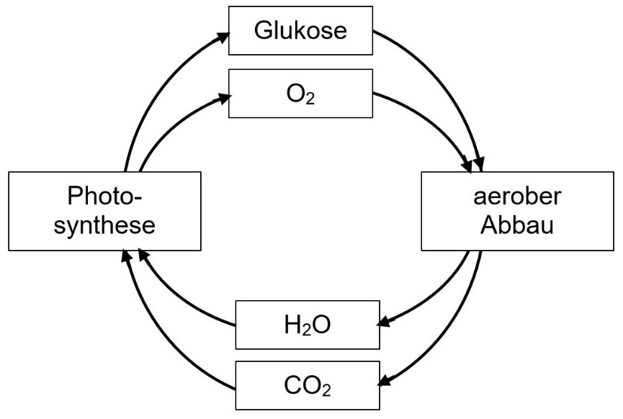

**Graphik** *Stoffkreislauf zwischen Assimilation und Dissimilation* [[jpg]](https://www.bio-nickl.de/wordpress/wp-content/uploads/2025/01/Diss_LP_25a_Kreislauf.docx.jpg)

Vertiefung:

Bei Gärungen entstehen dagegen Abfallprodukte wie Milchsäure oder Ethanol, die kein Teil dieses Stoffkreislaufs sind. Weil es aber Organismen gibt, die diese Stoffe weiter oxidieren bis zu Kohlenstoffdioxid und Wasser, werden die Kohlenstoff- und Sauerstoff-Atome letztendlich doch wieder dem Kreislauf zugeführt.

Darstellung des Energieflusses:

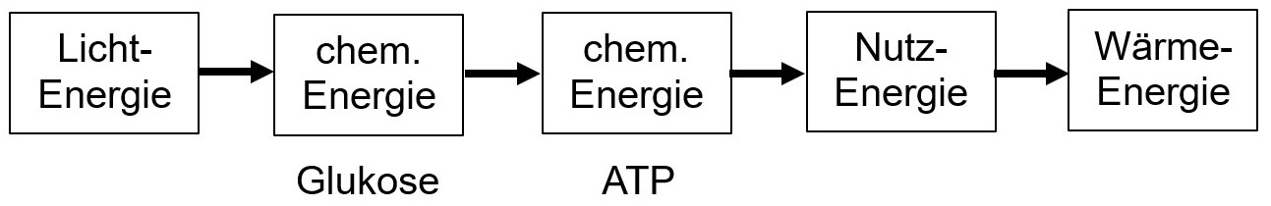

Assimilation Dissimilation

**Graphik** *Energieumwandlung Assimilation/Dissimilation* [[jpg]](https://www.bio-nickl.de/wordpress/wp-content/uploads/2025/01/Diss_LP_25b_Energieumw.docx.jpg)

Ein weiterer Aspekt zum Thema „Zusammenhang von auf- und abbauenden Stoffwechsel“ ist die enge Verschränkung der anabolischen und katabolischen Stoffwechsel-Schritte. Zwischen­pro­dukte aus dem Abbau von Makronährstoffen bilden die Edukte zum Aufbau körpereigener Stoffe (heterotrophe Assimilation). Umgekehrt können körpereigene Stoffe für die Energie­bereit­stellung abgebaut werden. Die wesentliche Drehscheibe dafür bildet der Trikarbonsäure-Zyklus.

Vgl. z. B. Buchner Seite 149, M3; Seite 165; Seite 167, Abbildung B2.

**3.3.4 Vergleich der Stoff- und Energiebilanzen bei der Dissimilation**

*vgl. Aufgabe 4 auf dem Arbeitsblatt 26 „Vergleichende Betrachtungen“* [[docx]](https://www.bio-nickl.de/wordpress/wp-content/uploads/2025/01/Diss_LP_25_AB_Vergleiche.docx) [[pdf]](https://www.bio-nickl.de/wordpress/wp-content/uploads/2025/01/Diss_LP_25_AB_Vergleiche.pdf)

Einen anschaulichen Vergleich der Edukte und Produkte (ohne Bilanzen) von Zellatmung, alkoholischer und Milchsäuregärung finden Sie in Biosphäre, Seite 107, Abb. 8.

Sehr anschauliche Darstellungen der Energiebilanz, aufgeschlüsselt nach den Stoffwechsel-Abschnitten, finden Sie in Natura Ober­stufe: Zelle, Stoffwechsel, Ökologie. Klett 1998, Seite 84, Abb. 2 bzw. identisch in Natura 3 Biologie Oberstufe, Gesamtband. Klett 1996, Seite 74, Abb. 2.

*Hinweis: In Markl „Biologie Oberstufe“, Klett 2010, Seite 112 findet sich in der Abbildung zur Energiebilanz ein Fehler: Dort wird pro Glukose beim Zitratzyklus angegeben „6 FADH2 + 6 H+“; richtig muss es heißen: „2 FADH2“.*

*Die Stoffbilanz kann in Form von Summengleichungen angegeben werden (wie z. B. in Buchner, Seite 156, M1) oder in Angaben der Stoffmengen (Anzahl von Mol bzw. Molekülen).*

Tabellarische Auflistung der Bildung bzw. des Verbrauchs (negative Zahl) von energiereichen Zwischenspei­chern in den Stoffwechsel-Abschnitten des anaeroben und aeroben Abbaus:

|  |  |  |  |  |  |
| --- | --- | --- | --- | --- | --- |
| **Stoffwechsel-Abschnitte** | **NADH** | **FADH2** | **ATP** | **Abbau-Produkte** | **Vorkommen z. B.** |
| **pro Glukose** | | |
| Glykolyse  Milchsäure-Synthese | 2  – 2 | –  – | 2  – | Milchsäure | Milchsäure-Bakterien,  Säugetiermuskel bei Sauerstoffmangel |
| Glykolyse  Alkohol-Synthese | 2  – 2 | –  – | 2  – | Ethanol, Kohlenstoff-dioxid | Hefe bei Sauerstoffmangel |
| Glykolyse  BTS-Transport  oxidat. Decarboxylierung  Tricarbonsäurezyklus  Atmungskette | 2  –  2  6  – 10 | –  –  –  2  – 2 | 2  – 2  –  2  28 | Kohlen-stoffdioxid, Wasser | Hefe und Säugetiermuskel bei Anwesenheit von Sauerstoff;  aerobe Prokaryoten |

Summe beim aeroben Abbau: 30 ATP pro Glukose. *(Das ist nur ein ungefährer Durchschnitts­wert, weil die ATP-Synthese nicht stöchiometrisch abläuft.)*

**Wirkungsgrad**

*Der Wirkungsgrad steht zwar nicht explizit im LehrplanPLUS, sollte aber hier vorgestellt werden, weil diese Größe im Alltag von Bedeutung ist.*

Der Wirkungsgrad η (Eta) ist der Quotient aus nutzbarer Energie dividiert durch zugeführte Energie. Multipliziert mit 100 ergibt sich die Angabe in Prozent.

Dabei wird von folgenden Energieinhalten ausgegangen:

30,5 kJ/mol ATP (freigesetzte Energie bei der Abspaltung des dritten Phosphatrests)

2872 kJ/mol Glukose (Brennwert, gemessen im Kalorimeter)

**anaerober Abbau:** **2 ATP** pro Glukose

Wirkungsgrad: **2** ⸱ 30,5 kJ/mol

η = = 0,0212 bzw. 2,12 % (ca. 2 %)

2872 kJ/mol

**aerober Abbau:** **30 ATP** pro Glukose

Wirkungsgrad: **30** ⸱ 30,5 kJ/mol

η = = 0,319 bzw. 31,9 % (ca. 32 %)

2872 kJ/mol

Der Wirkungsgrad beim aeroben Abbau kann mit Wirkungsgraden technischer Energiewandler verglichen werden wie Benzin- bzw. Diesel-PKW oder verschiedenen Kraftswerktypen.

**Energieentwertung**

*Dieser Begriff wird vom LehrplanPLUS explizit gefordert.*

Bei Energieumwandlungen wird ein Teil der eingesetzten Energie in eine andere nutzbare Energieform umgewandelt. Die restliche Energie ist nicht nutzbar und wird in Form von Wärme abgegeben. Diese Tatsache wird als Energieentwertung bezeichnet.

* Die Energieentwertung beim anaeroben Abbau beträgt 100 % – 2,12 % = 97,88 %.
* Die Energieentwertung beim aeroben Abbau beträgt 100 % – 31,9 % = 68,1 %.

Eine anschauliche Darstellung zur Energieentwertung finden Sie in Buchner, Seite 157, M4, Abbildung B4.

**fakultativ: Messung der freigesetzten Wärmeenergie**

Die bei chemischen Reaktionen – hier: Stoffwechsel-Prozessen – freigesetzte Wärmeenergie wird in einem sogenannten Kalorimeter gemessen. Ein Kalorimeter stellt ein (weitestgehend) isoliertes System dar, das weder Stoff- noch Energieaustausch mit der Umgebung hat. Es ist eine Art Thermoskanne, in der die Reaktion abläuft. Ein extern bedienter Zünder bringt die Reaktion in Gang, ein Thermometer misst die Erwärmung einer Flüssigkeit, die den eigent­lichen Reaktionsraum umgibt.

Vgl. Buchner, Seite 157, M3.

**Flexible Anpassung von Stoffwechselwegen** (nur gA-Kurs, denn im eA-Kurs bildet dieser Aspekt den Teilabschnitt 3.3.5):

*Die Formulierung: „flexible Anpassung von Stoffwechselwegen (Hefezellen, Skelet­t­mus­­kel­­zellen)“ steht im LehrplanPLUS zwar nur im eA-Kurs bei den Inhalten zu den Kompe­tenzen. Trotzdem muss dieser Aspekt, wenn auch nur kurz, ebenfalls im gA-Kurs angesprochen werden, denn bei den Kompetenzerwartungen verlangt der LehrplanPLUS für beide Kurstypen: „Die Schülerinnen und Schüler erklären anhand eines Vergleichs der Stoff- und Energie­bilan­zen des aeroben und aneroben Abbaus von Glucose, unter welchen Bedingungen die jeweiligen Abbau­wege begüns­tigt werden.“*

Hefezellen, aber auch Skelettmuskel-Zellen von Säugetieren betreiben normalerweise (also bei Anwesenheit von Sauerstoff) Zellatmung und erreichen damit eine maximale Ausbeute an ATP. Fehlt Sauerstoff, können sie trotzdem noch ATP herstellen, weil sie auf Gärung umschalten können. Die Ausbeute an ATP ist dann zwar gering, aber eben nicht Null. Hefezellen betreiben dann alkoholische Gärung, Skelettmuskel-Zellen Milchsäuregärung.

**3.3.5 Flexible Anpassung von Stoffwechselwegen**

**Arbeitsblatt 27** *Flexible Anpassung von Stoffwechselwegen* [[docx]](https://www.bio-nickl.de/wordpress/wp-content/uploads/2025/01/Diss_LP_26_AB_Flexibilitaet.docx) [[pdf]](https://www.bio-nickl.de/wordpress/wp-content/uploads/2025/01/Diss_LP_26_AB_Flexibilitaet.pdf)

**a) Pasteur-Effekt**

*vgl. Aufgabe 1 auf dem Arbeitsblatt 27 „Flexible Anpassung“* [[docx]](https://www.bio-nickl.de/wordpress/wp-content/uploads/2025/01/Diss_LP_26_AB_Flexibilitaet.docx) [[pdf]](https://www.bio-nickl.de/wordpress/wp-content/uploads/2025/01/Diss_LP_26_AB_Flexibilitaet.pdf)

Louis Pasteur entdeckte 1861, dass Hefe unter anaeroben Bedingungen Glukose erheblich schneller verbraucht als unter aeroben Bedingungen. Außerdem produziert die Hefe unter anaeroben Bedingungen viel Ethanol, nicht aber unter aeroben. Das Umschalten der Hefe vom einen auf den anderen Abbauweg wird als Pasteur-Effekt bezeichnet.

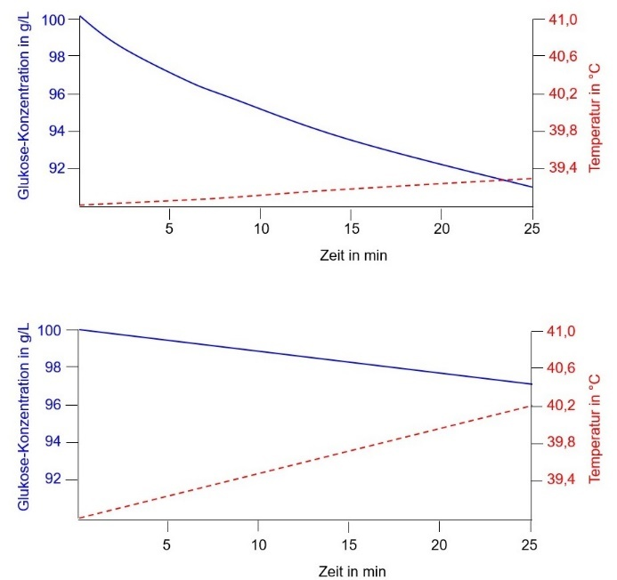

a

b

**Graphik** *Glukose-Verbrauch und Tempera­turverlauf bei Hefe mit und ohne Sauerstoff*

schwarz-weiß [[jpg]](https://www.bio-nickl.de/wordpress/wp-content/uploads/2025/01/Diss_LP_26b_Pasteur_sw.jpg); farbig [[jpg]](https://www.bio-nickl.de/wordpress/wp-content/uploads/2025/01/Diss_LP_26a_Pasteur_farbig.jpg)

(nach Natura Oberstufe: Zelle, Stoffwechsel, Ökologie. Klett 1998, Seite 87)

Unter anaeroben Bedingungen (a) wird Glukose vergleichsweise schnell verbraucht und die Temperatur im Anzuchtgefäß steigt nur wenig an, weil die Stoffwechselprozesse langsam ab­lau­fen.

Unter aeroben Bedingungen (b) wird Glukose relativ langsam verbraucht und die Temperatur im Anzuchtgefäß steigt deutlich an, weil die Stoffwechselprozesse in größerem Umfang ab­laufen.

Solange Sauerstoff zur Verfügung steht, wird Brenztraubensäure in die Mitochondrien ein­ge­schleust, wo sie dem aeroben Abbau unterworfen wird. Dabei wird sehr viel ATP pro Glukose produziert, so dass für die gleiche Menge an ATP vergleichsweise wenig Glukose verbraucht wird.

Unter anaeroben Bedingungen wird die Brenztraubensäure dagegen im Zytoplasma durch NADH reduziert, wobei Ethanol und Kohlenstoffdioxid entstehen.

In der Lebens- und Genussmittel-Herstellung wird dieser Effekt genutzt: Bei der Herstellung von Hefeteig müssen aerobe Bedingungen herrschen, so dass kein (genauer: kaum) Ethanol, aber viel Kohlenstoffdioxid entsteht. Dagegen müssen bei der Herstellung von Wein oder Bier anaerobe Bedingungen herrschen (die Gärbottiche in Brauereien können zwar oben offen sein, aber der oben schwimmende Schaum verhindert das Eindringen von Sauerstoff weitestgehend; Gärbottiche zur Weinherstellung sind geschlossene Gefäße).

**b) Skelettmuskeln**

*vgl. Aufgabe 2 auf dem Arbeitsblatt 27 „Flexible Anpassung“* [[docx]](https://www.bio-nickl.de/wordpress/wp-content/uploads/2025/01/Diss_LP_26_AB_Flexibilitaet.docx) [[pdf]](https://www.bio-nickl.de/wordpress/wp-content/uploads/2025/01/Diss_LP_26_AB_Flexibilitaet.pdf)

Auch Skelettmuskel-Zellen von Säugetieren können zwischen aerobem und anaerobem Abbau umschalten. Allerdings betreiben sie unter Sauerstoffmangel Milchsäuregärung und keine alko­holische Gärung, das Zellgift Ethanol würde diesen Stoffwechselweg bei Vielzellern nicht zulassen (Hefe ist ein Einzeller, so dass das gebildete Ethanol sich schnell von der Zelle entfernt, sei es durch Verdunstung, Auswaschung oder Verdünnung).

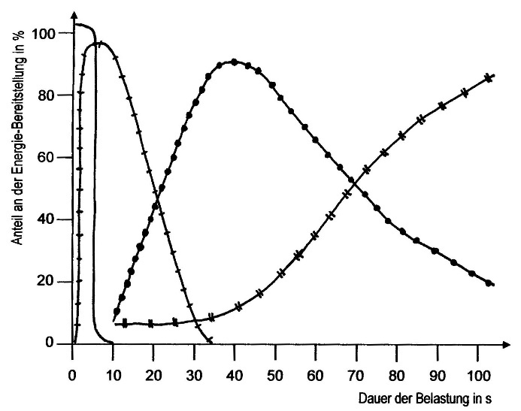

a b c

d

a Spaltung von vorhandenem ATP

b Abbau von vorhandenem Kreatinphosphat

c Milchsäuregärung

d Zellatmung

**Graphik** *Energiebereitstellung im Skelettmuskel bei Belastung* [[jpg]](https://www.bio-nickl.de/wordpress/wp-content/uploads/2025/01/Diss_LP_26c_Muskel.jpg)

Ggf. Erinnerung an Lerninhalte aus der 10. Klasse:

Bei körperlicher Belastung gewinnen Skelettmuskeln in den ersten Sekunden ihre Energie durch bereits vorliegendes ATP und bis etwa 30 Sekunden durch Abbau von bereits vorliegen­dem Kreatinphosphat, das eine Phosphatgruppe auf ADP überträgt. Von Anfang der Belastung an setzt die Milchsäuregärung ein mit einem Maximum nach etwa 45 Sekunden und einem Abfall, der nach 120 Sekunden einen Wert knapp über Null ergibt. Die Zellatmung, die wegen der zunächst unzureichenden Sauerstoffzufuhr erst später massiv einsetzt (Intensivierung von Atmung und Herztätigkeit), stellt nach etwa 70 Sekunden ebensoviel ATP zur Verfügung wie die Milchsäure­gärung und stellt danach den Hauptanteil an ATP. Die Milchsäure, die von den Muskelzellen ans Blut abgegeben wird, hat eine Halb­wertszeit von 20 Minuten (d. h. dass nach 20 Minuten nur noch die Hälfte einer einmalig gegebenen Menge an Milchsäure im Blut vorhanden ist). Weil Muskelkater erst nach mehreren Stunden auftritt, ist es unwahrscheinlich, dass eine Über­säuerung des Blutes durch Milchsäure dessen Ursache ist.

*An dieser Stelle würde ich keine Diagramm-Auswertung zur Sauerstoffschuld ansetzen, denn das sollte bereits in der 10. Klasse geschehen sein (Teilabschnitt 2.4.3.2 in meinem Didak­tik­skript).*

**3.4 β-Oxidation von Fettsäuren** (nur eA-Kurs)

(ca. 1 Stunde)

|  |  |
| --- | --- |
| **Inhalte zu den Kompetenzen** | **Kompetenzerwartungen: Die Sch. …** |
| β-Oxidation von Fettsäuren;  Bedeutung von Fetten als Energiespeicher | erklären anhand eines Vergleichs der Stoff- und Energiebilanzen des aero­ben Abbaus von Glukose und Fetten die besondere Eignung von Fetten als Energiespeicher. |

*Die Formulierung bei den Kompetenzerwartungen grenzt den Lerninhalt eindeutig ein auf Stoff- und Energie-Bilanzen sowie die besondere Eignung von Fetten als Energiespeicher. Die einzelnen Reaktions-Schritte innerhalb der β-Oxidation von Fettsäuren sind hier also nicht angesagt, allenfalls das Grundprinzip ihres Abbaus. Dennoch können Details der Reaktions-Schritte in der Erarbeitungsphase und zu Übungszwecken bearbeitet werden. Im Folgenden stelle ich also deutlich mehr Details dar, als für den Unterricht verlangt werden.*

**Arbeitsblatt 28** *β-Oxidation von Fettsäuren* [[docx]](https://www.bio-nickl.de/wordpress/wp-content/uploads/2025/01/Diss_LP_27_AB_Fett.docx) [[pdf]](https://www.bio-nickl.de/wordpress/wp-content/uploads/2025/01/Diss_LP_27_AB_Fett.pdf)

**3.4.1 Abbau von Fettsäuren**

**Wiederholung:**

(10. Klasse, Lernbereich 3.1: „Biomoleküle als Energieträger und Baustoffe“ – Fette: molekularer Bau)

Zunächst sollten der Bau von Fettsäuren sowie die dort auftretenden funktionellen Gruppen wiederholt werden.

*vgl. Aufgabe 1 auf dem Arbeitsblatt 28 „β-Oxidation von Fettsäuren“* [[docx]](https://www.bio-nickl.de/wordpress/wp-content/uploads/2025/01/Diss_LP_27_AB_Fett.docx) [[pdf]](https://www.bio-nickl.de/wordpress/wp-content/uploads/2025/01/Diss_LP_27_AB_Fett.pdf)

Ein Fettmolekül besteht aus einem Glyce­rin-Molekül, das mit drei Fettsäuren veres­tert ist.

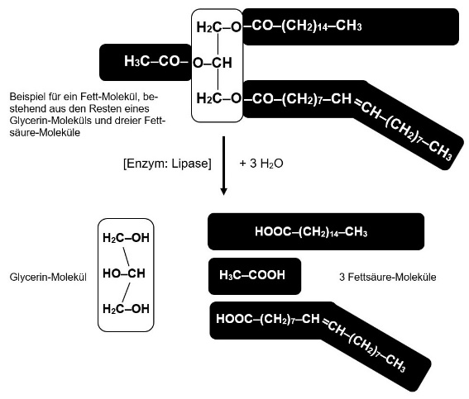

**Graphik** *Hydrolyse eines Fettsäure-Moleküls* (aus der 10. Klasse) [[jpg]](https://www.bio-nickl.de/wordpress/wp-content/uploads/2025/01/Diss_LP_27a_Fetthydrolyse.jpg)

Im Darm werden die Esterbindungen enzy­matisch gespalten (Hydrolyse), so dass Gly­cerin (Propan-1,2,3-triol) und drei freie Fettsäuren entstehen, die über das Blut bzw. die Lymphe im Körper verteilt werden. *(Veresterung und Esterhydrolyse werden im NTG und in allen Nicht-NTG-Zweigen am Ende der 10. Klasse in Chemie behandelt.)*

Die Anzahl der Kohlenstoff-Atome in den Fettsäuren natürlicher Fette kann stark vari­ieren, ist aber in der Regel geradzahlig. Natürliche Fettsäuren sind unverzweigt und tragen 0 bis 3 C-C-Doppelbindungen. An den Doppelbindungen sind die Moleküle geknickt.

**Bezeichnungen** *(keine Lerninhalte):*

* Kohlenstoff-Atom 2, das der Carboxy-Gruppe direkt benachbart ist, wird mit α (Alpha) bezeichnet.
* Kohlenstoff-Atom 3 trägt demnach die Bezeichnung β (Beta).
* Das letzte Kohlenstoff-Atom einer Fettsäure erhält die Bezeichnung ω (Omega).
* Wenn eine Fettsäure eine Esterbindung eingeht, wird der Fettsäure-Anteil als Acyl-Rest bezeichnet.
* In Thio-Verbindungen ist ein Sauerstoff-Atom durch ein Schwefel-Atom ersetzt (*theion*, altgriechisch: Schwefel). HS– heißt Thiol-Gruppe (sie entspricht der Hydroxy-Gruppe), ein Ester mit einem Schwefel-Atom heißt Thio-Ester.

**Aktivierung der Fettsäure im Zytoplasma:**

Fettsäuren sind ausgesprochen reaktionsträge. Damit sie für den Abbau zur Verfügung stehen, müssen sie zunächst aktiviert werden. Dazu wird 1 ATP in der Weise gespalten, dass AMP (Adenosinmonophosphat) und Diphosphat (PPi; der Index i steht für *inorganic*) entsteht. Das Diphosphat wird im Anschluss ebenfalls gespalten. Bei beiden Schritten wird ungefähr gleich viel Energie freigesetzt, so dass in der Bilanz für die Aktivierung 2 ATP-Energieäquivalente pro Fettsäure benötigt werden (denn um zwei Phophatgruppen an AMP anzufügen, ist ungefähr so viel Energie nötig wie für die Synthese von 2 ATP aus ADP und Phosphat).

Mithilfe dieser freigesetzten Energie wird die Veresterung der Carboxy-Gruppe der Fettsäure mit der Thiol-Gruppe von Coenzym A ermöglicht.

Die Thio-Ester-Gruppe ist sehr energiereich, d. h. sie setzt bei ihrer Hydrolyse viel Energie frei.

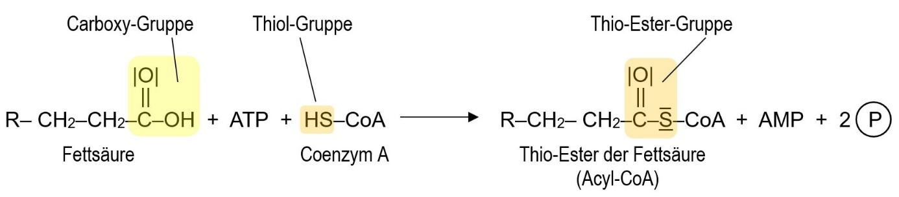

**Graphik** *Summengleichung der Aktivierung* ohne Farbfelder [[jpg]](https://www.bio-nickl.de/wordpress/wp-content/uploads/2025/01/Diss_LP_27a_Aktivierung2.jpg)

**Graphik** *Summengleichung der Aktivierung* mit unbenannten Farbfeldern [[jpg]](https://www.bio-nickl.de/wordpress/wp-content/uploads/2025/01/Diss_LP_27a_Aktivierung4.jpg);

**Graphik** *Summengleichung der Aktivierung* mit benannten Farbfeldern [[jpg]](https://www.bio-nickl.de/wordpress/wp-content/uploads/2025/01/Diss_LP_27a_Aktivierung5.jpg)

*vgl. Aufgabe 2 auf dem Arbeitsblatt 28 „β-Oxidation von Fettsäuren“* [[docx]](https://www.bio-nickl.de/wordpress/wp-content/uploads/2025/01/Diss_LP_27_AB_Fett.docx) [[pdf]](https://www.bio-nickl.de/wordpress/wp-content/uploads/2025/01/Diss_LP_27_AB_Fett.pdf)

*Hinweis: Den Transport des Thio-Esters vom Zytoplasma in die Matrix des Mitochondriums würde ich im Kursunterricht weglassen, denn er spielt bei der Energiebilanz keine Rolle. Infor­ma­tion nur für die Lehrkraft: Coenzym A tauscht seinen Platz am Acyl-Rest mit Carnitin. Der Acyl-Carnitin-Ester wird über ein Transportprotein in die Matrix befördert, wobei gleichzeitig ein unbeladenes Carnitin-Molekül in die Gegenrichtung transportiert wird (Antiporter).*

**Oxidative Bildung von Acetyl-CoA in der Matrix des Mitochondriums:**

*Es ist zwar nicht so schwer zu verstehen, wie die einzelnen Schritte in einem Zyklus der β-Oxidation ablaufen, aber die stellen laut LehrplanPLUS keine Lerninhalte dar. Es genügt also eine Summen­glei­chung:*

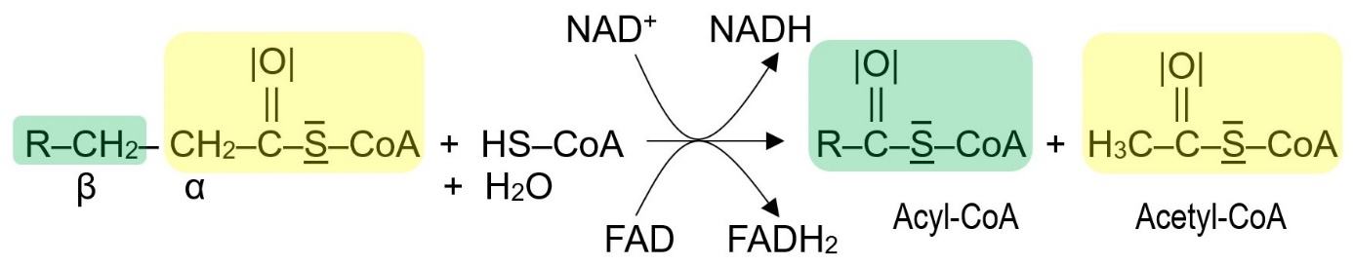

**Graphik** *β -Oxidation Summengleichung* ohne Farbfelder [[jpg]](https://www.bio-nickl.de/wordpress/wp-content/uploads/2025/01/Diss_LP_27b_Betaox1.jpg); mit Farbfeldern [[jpg]](https://www.bio-nickl.de/wordpress/wp-content/uploads/2025/01/Diss_LP_27b_Betaox2.jpg); ohne Farbfelder mit ausführlicher Beschriftung [[jpg]](https://www.bio-nickl.de/wordpress/wp-content/uploads/2025/01/Diss_LP_27b_Betaox4.jpg)

*vgl. Aufgabe 3 auf dem Arbeitsblatt 28 „β-Oxidation von Fettsäuren“* [[docx]](https://www.bio-nickl.de/wordpress/wp-content/uploads/2025/01/Diss_LP_27_AB_Fett.docx) [[pdf]](https://www.bio-nickl.de/wordpress/wp-content/uploads/2025/01/Diss_LP_27_AB_Fett.pdf)

Das β-Kohlenstoff-Atom (C3) wird oxidiert (die Oxidation ist gut erkennbar an dem doppelt gebundenen Sauer­stoff-Atom in der rechten Formel). Die Oxidation am β-Kohlenstoff-Atom gibt dem Reaktions­schritt seinen Namen: β-Oxidation. Die vier dabei abgegebenen Elektronen (und Protonen) werden auf NAD+ und FAD übertragen, wobei 1 NADH und 1 FADH2 pro Acetyl-CoA entstehen.

Der Molekülteil mit den ersten beiden Kohlenstoff-Atomen, der nach wie vor an Coenzym A gebunden ist, wird abgespalten. Am Coenzym A hängt damit ein Essigsäure-Rest (Ethansäure-Rest), der Acetyl-Rest. Das Produkt Acetyl-CoA heißt auch aktivierte Essigsäure; es ist das selbe Produkt, das auch bei der oxidativen Decarboxylierung von Brenztraubensäure entsteht.

Der nun um 2 Kohlenstoff-Atome verkürzte Thio-Ester (Acyl-CoA) durchläuft anschließend die gleiche Prozedur wieder und wieder. Das geschieht so lange, bis die gesamte Acyl-Kette zerlegt ist und in Form von Acetyl-CoA vorliegt.

**Oxidation von Acetyl-CoA:**

Acetyl-CoA wird direkt in den Tricarbonsäure-Zyklus eingeschleust, indem es an das Akzeptor-Molekül gebunden und dann in gleicher Weise oxidiert wird, wie das auch beim Abbau von Glukose erfolgt.

Es entstehen im Tricarbonsäure-Zyklus pro Acetyl-CoA: 2 CO2, 3 NADH, 1 FADH2, 1 ATP (bzw. GTP; s. o.).

**Übersicht zum Abbau von Fettsäuren:**

*(hier sind mit Ausnahme der ATP-Spaltung ganz links keinerlei Koeffizienten berücksichtigt)*

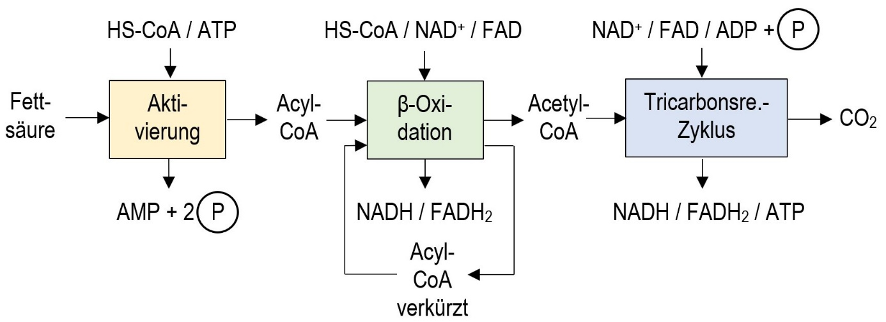

**Graphik** *Übersicht zum Fettsäure-Abbau* leer [[jpg]](https://www.bio-nickl.de/wordpress/wp-content/uploads/2025/01/Diss_LP_27c_FS-Abbau_leer.jpg); ausgefüllt [[jpg]](https://www.bio-nickl.de/wordpress/wp-content/uploads/2025/01/Diss_LP_27d_FS-Abbau_sw.jpg); farbig unterlegt [[jpg]](https://www.bio-nickl.de/wordpress/wp-content/uploads/2025/01/Diss_LP_27e_FS-Abbau_farbig.jpg)

*vgl. Aufgabe 4 auf dem Arbeitsblatt 28 „β-Oxidation von Fettsäuren“* [[docx]](https://www.bio-nickl.de/wordpress/wp-content/uploads/2025/01/Diss_LP_27_AB_Fett.docx) [[pdf]](https://www.bio-nickl.de/wordpress/wp-content/uploads/2025/01/Diss_LP_27_AB_Fett.pdf)

*Weitere Aspekte des Fettsäure-Abbaus würde ich aus dem Kursunterricht heraushalten wie die Besonderheiten beim Abbau von ungeradzahligen (wie z. B. in Buchner, Seite 161, M2 darge­stellt) bzw. von ungesättigten Fettsäuren. Das entspräche nicht dem Schwerpunkt laut Lehr­plan­PLUS.*

Minimum an Lerninhalten im Teilabschnitt 3.4.1:

* *ggf., kann zur Not auch weggelassen werden:* Als erstes muss die Fettsäure unter Ver­brauch von 2 ATP aktiviert werden.
* Fettsäuren werden Schritt für Schritt in C2-Körper zerlegt, die jeweils an ein Coenzym A gebunden sind: aktivierte Essigsäure = Acetyl-CoA.
* Bei der Abspaltung werden pro C2-Körper 4 Elektronen abgegeben, so dass je 1 NADH und 1 FADH2 entstehen. (Zu beachten: Bei der Bildung von n Acetyl-CoA treten n-1 Abspaltungsprozesse auf!)
* Acetyl-CoA wird (wie beim aeroben Abbau von Glukose) in den Trikarbonsäure-Zyklus eingeschleust.

**3.4.2 Energiebilanz**

**ATP-Ausbeute beim Abbau von Palmitinsäure C16H32O2:**

Tabellarische Auflistung der Bildung bzw. des Verbrauchs (negative Zahl) von energiereichen Zwischenspeichern beim Abbau von Palmitinsäure:

|  |  |  |  |
| --- | --- | --- | --- |
| **Stoffwechselschritt** | **NADH** | **FADH2** | **ATP** |
| Aktivierung der Palmitinsäure (im Zyto­plasma) | 0 | 0 | – 2 |
| Oxidative Bildung von insgesamt 8 Acetyl-CoA in sieben Schritten (in der Matrix des Mitochondriums) = β-Oxidation | 7 | 7 | 0 |
| Abbau von 8 Acetyl-CoA im Tricarbon­säure-Zyklus (in der Matrix des Mitochon­driums) | 24 | 8 | 8 |
| Oxidation von NADH in der Atmungskette (Innenmembran des Mitochondriums) | – 31 | 0 | 77,5 |
| Oxidation von FADH2 in der Atmungskette (Innenmembran des Mitochondriums) | 0 | – 15 | 22,5 |
| **Summe:** | 0 | 0 | 106 |

**Vergleich der Energiebilanz mit Glukose:**

Weil Palmitinsäure und Glukose eine unterschiedliche Anzahl an Kohlenstoff-Atomen besitzen, ist es sinnvoll, die Energiebilanz auf 1 Kohlenstoff-Atom zu beziehen.

ATP-Ausbeute pro Kohlenstoff-Atom beim aeroben Abbau:

* Palmitinsäure: 106 ATP / 16 C = 6,6 ATP / C
* Glukose (vgl. Teilabschnitt 3.3.4): 30 ATP / 6 C = 5 ATP / C

Beim Abbau von Fettsäuren ist die Ausbeute an ATP pro Kohlenstoff-Atom größer als beim Abbau von Kohlenhydraten. Die chemische Ursache dafür liegt darin, dass die Kohlenstoff-Atome bei Fetten eine niedrigere Oxidationszahl haben als bei Kohlenhydraten.

*vgl. Aufgabe 5 auf dem Arbeitsblatt 28 „β-Oxidation von Fettsäuren“* [[docx]](https://www.bio-nickl.de/wordpress/wp-content/uploads/2025/01/Diss_LP_27_AB_Fett.docx) [[pdf]](https://www.bio-nickl.de/wordpress/wp-content/uploads/2025/01/Diss_LP_27_AB_Fett.pdf)

*Dies genügt für den Kursunterricht allemal. Bei entsprechendem Interesse bzw. zur* ***Begab­ten­förderung*** *kann hier noch vertieft werden. Die Energiedichte kann auch bezogen auf die molare Masse bzw. die Stoffmenge angegeben werden. Zugrunde liegen die Brennwerte (gemes­sen im Kalorimeter).*

|  |  |  |
| --- | --- | --- |
|  | Glukose | Palmitinsäure |
| molare Energiedichte | 17 kJ/mol | 37 kJ/mol |
| molare Masse | 180 g/mol | 256 g/mol |
| auf die Masse bezogene Energiedichte | 94,4 J/g | 144,5 J/g |

Fazit: Bei jeder Art der Betrachtung ist die Energiedichte bei Fettsäuren (und damit auch bei Fetten) höher als bei Kohlenhydraten. Wie groß der prozentuale Unterschied ist, hängt von der Betrach­tung ab (pro Kohlenstoff-Atom, pro Mol, pro Gramm).

Für einen tierischen Organismus wesentlich ist die Energiedichte, die auf die Masse bezogen ist, weil er seine Speicherstoffe mit sich herumschleppen muss.

*Die Kursteilnehmer erfahren damit am konkreten Beispiel, wie Zahlenangaben, auch wenn sie korrekt sind, dennoch manipulativ verwendet werden können. Wenn der Unterschied besonders groß erscheinen soll, bezieht man sich am besten auf molare Vergleiche, ungeachtet dessen, dass z. B. ein Palmitinsäure-Molekül wesentlich größer ist als ein Glukose-Molekül).*

weitere Beispiele von natürlichen (gesättigten) Fettsäuren, die zur Betrachtung gut geeignet sind:

* Stearinsäure (C18H36O2) = Octadecansäure, in Tier- und Pflanzenfetten
* Laurinsäure (C12H24O2) = Dodecansäure, in Milchfett und Pflanzenfetten

**Bedeutung der Fette als Energiespeicher:**

Fette haben von allen Naturstoffen die höchste Energiedichte und stellen damit die erste Wahl für einen Langzeit-Energiespeicher dar: Tiere, die Winterruhe oder Winterschlaf halten, legen sich im Herbst möglichst dicke Fettpolster an; viele pflanzliche Samen enthalten Fette als Energie-, aber auch als Baustoffe für das erste Wachstum in der nächsten Vegetations-Periode.

Als Umkehrreaktion zum Abbau kann Acetyl-CoA auch als Grundstoff für die Herstellung von Fettsäuren und Zuckern dienen. Über diese biochemische Gelenkstelle kann Fett aus Kohlen­hydraten hergestellt werden und umgekehrt.

*Keine Unterrichtsinhalte, aber kuriose Informationen zu Fettzellen:*

Es gibt drei Arten von **Fettzellen**:

* Weiße Fettzellen speichern Fette als Energiereserve (es sollten halt nicht zu viele wer­den).
* Braune Fettzellen sind bei Säuglingen häufig und werden im Laufe des Lebens immer weniger. Sie dienen vor allem der Wärmeproduktion.
* Beige Fettzellen produzieren ebenfalls Wärme, aber weniger intensiv als braune Fett­zellen. Sie kommen auch bei Erwachsenen vor, vermischt mit weißen Fettzellen v. a. im Nacken- und Schulterbereich.
* 2024 entdeckte ein Forschungsteam eine neue Art von beigen Fettzellen, die positiv gegen Stoffwechselkrankheiten und Übergewicht wirken, indem sie überflüssige Ener­gie­speicher abbauen und dabei Wärme freiset­zen.

Die Wärmeproduktion bei braunen und „klassischen“ beigen Fettzellen läuft über das Protein UCP1, das in der inneren Mitochondrien-Membran sitzt. Es bildet einen sehr engen Kanal, durch den Protonen vom Intermembranraum in den Matrixraum strömen, ohne dass ATP erzeugt würde, wobei Wärme-Ener­gie freigesetzt wird.

Die neu entdeckten beigen Fettzellen besitzen dieses Tunnelprotein nicht, sondern erzeugen Wärme auf andere Weise: Bei allen biochemischen Prozessen wird ein Teil der Reaktions-Energie in Form von Wärme-Energie freigesetzt (Energieentwertung). In diesen Zellen laufen in hoher Geschwindigkeit Hin- und Rückreaktion von Stoffwechsel-Prozessen ab: Hydrolyse von Fetten und deren anschließende Bildung aus Glycerin und Fettsäuren sowie Hydrolyse und anschließende Neubildung von Kreatinphosphat. Für den Stoffumsatz sind diese Reaktionen ohne Bedeutung (*futile cycles*: nutzlose Zyklen), aber sie wandeln viel chemische Energie (z. B. aus Fett, das der β-Oxidation unterworfen wird) in Wärme-Energie um.

Wer eine große Menge an diesen neuartigen beigen Fettzellen besitzt, ist deshalb schlanker und gesünder. Man überlegt, solche Zellen in dickleibige Menschen einzupflanzen bzw. die bei ihnen bereits vorhanden stärker zu aktivieren.

Quelle: Wang T, Sharma AK, Wu C et al.: Single Nucleus Transcriptomics Identifies Separate Classes of UCP1 and Futile Cycle Beige Cells. Cell Metabolism, 30. Juli 2024

Fette binden kein Wasser; dagegen bindet 1 g reines Glykogen 2 g Wasser. 1 g Fett speichert deshalb erheblich mehr Energie als 1 g hydratisiertes Glykogen.

Ein 70 kg schwerer Mann speichert etwa

* 400 000 kJ in Form von Triglyceriden (Fetten), das sind ca. 11 kg
* 100 000 kJ in Form von Proteinen (v. a. in Muskeln, allerdings als Baumaterial, nicht als Energiespeicher)
* 2 400 kJ in Form von Glykogen
* 160 kJ in Form von freier Glukose

Würde die gesamte in Fett gespeicherte Energie in Form von Glykogen gespeichert werden, würde der Mann 55 kg mehr wiegen.

Lubert Stryer: Biochemie. Verlag Vieweg, 4. Auflage 1987, Seite 293